港南区长明塘水库
大坝安全管理（防汛）应急预案
应急预案备案编号：DKDXYJYA-2023-04
应急预案版本编号：2023第一版

编制单位：港南区武思江水库管理中心
编制日期：2023年3月
批准部门：港南区人民政府
发布日期：2023年3月10日

预案名称：港南区长明塘水库大坝安全管理（防汛）应急预案
编制单位：港南区武思江水库管理中心
批准单位：港南区人民政府
备案单位：港南区防汛抗旱指挥部
有 效 期：2026.04.01
版本编号：【2023】004版
预案发放对象：各成员单位
长明塘水库防汛抗旱指挥部成员单位名单表
序号 | 单位
1 | 港南区人民武装部
2 | 港南区武思江水库管理中
3 | 港南区瓦塘镇政府
4 | 港南区瓦塘镇供销社
5 | 港南区瓦塘镇粮所
6 | 港南区瓦塘镇电信支局
7 | 港南区瓦塘镇派出所
8 | 港南区瓦塘镇卫生院
9 | 港南区瓦塘镇三多村
10 | 港南区瓦塘镇湴垌村

目 录
1 总则 1
1.1编制目的 1
1.2编制依据 1
1.3 工作原则 2
1.4 适用范围 2
1.5 动态管理 3
2 工程概况 4
2.1 流域和社会经济概况 4
2.2工程基本情况 6
2.3 水文 15
2.4 工程安全监测 20
2.4.2大坝巡视检查情况 20
2.4.3安全监测结果分析 20
2.5 汛期调度运用计划。 21
2.5.1防洪调度的任务 21
2.5.2度汛方案 21
2.6历史灾害及抢险情况 25
3 突发事件危害性分析 26
3.1水库非正常开闸放水分析 26
3.2超标准洪水分析 27
3.3重大工程险情分析 27
3.4大坝溃决分析 29
3.5影响范围内有关情况 33
4 险情监测与报告 33
4.1 险情监测和巡查 33
4.1.1 险情监测项目 33
4.1.2 险情巡视检查方式 35
4.2 险情上报与通报 36
5 应急处置 37
5.1应急调度 37
5.1.1应急调度方案 37
5.1.2 抢险调度操作规程、水库调度权限及执行部门 38
5.2 应急抢险措施 38
5.2.1 发生泄洪时溢洪道闸门故障抢险措施 40
5.2.2 超标准洪水应急抢险措施 40
5.2.3 发生溃坝应急抢险措施 42
5.3应急转移 42
5.3.1 受威胁区域人员及转移安置任务 42
5.3.2 应急转移方案 43
5.3.3人员转移警报发布条件、形式、权限及送达方式 44
5.3.4受影响区域人员和财产转移、安置的责任部门和责任人 44
5.3.5人员和财产转移后的警戒措施 44
6应急保障 45
6.1组织保障 45
6.1.1机构组成 45
6.1.2办事机构 46
6.1.3机构职责 46
6.3物资保障 51
6.4交通保障 55
6.5通信保障 55
6.6其它保障 55
7 《应急预案》的启动与结束 57
7.1 启动与终止条件 57
7.2决策机构与程序 60
7.3 预案管理与更新 62
8 附 件： 63
8.1 附图 63
8.2 附表 70
8.3 附件 76

1 总则

1.1编制目的
为实现“由控制洪水向洪水管理转变”，防御和减轻洪涝灾害，提高长明塘水库应对洪水危机的能力，为水库管理部门及各级防汛抗洪抢险指挥机构防洪决策、指挥调度和抢险救灾提供科学依据，维护人民群众的生命和财产安全，保障社会经济持续稳定发展，根据《中华人民共和国防洪法》及《广西水库水电站防洪抢险应急预案编制指南》等相关规定，编制《港南区长明塘水库大坝安全管理（防汛）应急预案》（以下简称本预案）。
长明塘水库大坝安全管理（防汛）应急预案是在现有的工程设施条件下，针对因突发事件导致水库面临重大险情威胁，影响水库防汛安全而预先制定的防御方案、对策、措施，力保长明塘水库工程安全，最大限度保障人民群众生命安全，减少损失。本预案是政府及防汛指挥部门指挥决策和防洪调度、抢险救灾的重要依据。

1.2编制依据
1.2.1法律法规及相关文件
（1）《中华人民共和国水法》（2016年7月修订）；
（2）《中华人民共和国防洪法》（2016年修正）；
（3）《中华人民共和国防汛条例》(2011年修订)；
（4）《中华人民共和国水库大坝安全管理条例》（2018年修正）；
（5）《中华人民共和国河道管理条例》（2018年修正）；
（6）《国家防汛抗旱应急预案》（2006）；
1.2.2标准规范及相关文件
（1）《广西水库水电站防洪抢险应急预案编制指南》（2014）；
（2）《水库防洪抢险应急预案编制大纲》（国家防汛抗旱总指挥部 办海[2006]9号文）；
（3）《防汛储备物资验收标准》（SL297-2004）。
1.2.3其他依据及资料
（1）《广西贵港市港南区长明塘水库除险加固工程初步设计报告》（2008）；
（2）《广西贵港市港南区长明塘水库除险加固工程初步设计报告》（2021）；
（3）《贵港市水利电力志》；
（4）其他相关文件。

1.3 工作原则
本预案是以确保人民群众生命财产安全为首要目标，体现行政首长负责制、预防为主、协调一致、力保水库工程安全。基本原则如下：
（1）贯彻“以人为本”原则，体现风险管理理念，尽可能避免或减少损失，特别是生命损失，保障公共安全；
（2）按照“分级负责”原则，实行分级管理，明确职责与责任追究制；
（3）强调“预防为主”原则，通过对水库大坝可能突发事件的深入分析，事先制定减少和对突发公共事件发生的对策；
（4）突出“可操作性”原则，预案以文字和图表形式表达，形成书面文件；
（5）力求“协调一致”原则，预案和本流域、地区、系统内其它相关预案相协调；
（6）实行“动态管理”原则，预案每5年修订一次，不断补充完善。

1.4 适用范围
根据长明塘水库特点和可能发生的重大突发险情，应积极申请启动预案。满足以下任意一项，可以考虑申请启动预案：
一、长明塘水库工程可能发生的重大险情情况
长明塘水库主坝为均质土坝：如发生严重的大坝裂缝、坝肩滑坡、管涌以及漏水，岸坡大面积散浸，集中渗流、决口等危及大坝安全可能导致垮坝的险情。
二、其他原因如地震、地质灾害、战争、恐怖事件、漂移物体、危险物品等可能危及大坝安全的险情。
1、超设防标准地震导致大坝严重裂缝，基础破坏等危及大坝安全的险情。
2、上级宣布进入紧急备战状态。
3、人为破坏等危及大坝安全的恐怖事件。
4、库区出现漂木等难以通过输水涵洞的漂移物以及危险品可能危及大坝安全的险情。
5、其它不可预见的突发事件可能危及大坝安全的险情。
三、超标准洪水
1、水库出现超过校核洪水标准(500年一遇)的洪水。
2、根据审定的洪水预报方案，预报水库所在流域内可能发生的超标准洪水。
四、经水库防洪应急预案的审批部门批准的，需要启动的应急预案的其它紧急情况。

1.5 动态管理
1.5.1 本预案由贵港市港南区武思江水库管理中心负责组织编制，经港南区水利局审查，报港南区人民政府批准，并报贵港市防汛抗旱指挥部备案。
1.5.2 水库防洪抢险应急预案应根据情况变化，适时作出修订，每年汛前上报备案。有重大变动的，需提请原批准单位重新批准。

2 工程概况

2.1 流域和社会经济概况
2．1.1流域概况
长明塘水库位于贵港市港南区瓦塘镇三多村，所属水系为郁江支流苗背河三多村河，长明塘水库主坝位于港南区瓦塘镇三多村三多屯，地理位置：东经109°42′，北纬22°55′，北回归线南侧旁，距贵港市城区25km，西距港南区瓦塘镇5km。长明塘水库属武思江水库灌区的调节库，是以灌溉为主，兼顾防洪、水产养殖等综合利用的小（一）型水库，水库总库容为313.39万m³,有效库容255.56万m³。
三多村河，属西江水系郁江支流苗背河，库区属低山丘陵地貌，山顶高程为57～89.4m，长明塘水库坝址以上集水面积为1.66km^{2，}多年平均径流量155.38万m³ ，河流长约3.9km，主河道干流坡降为37.3‰，属山区性河流。
长明塘水库呈狭长型，地势东南高，西北低。流域内多为高低不等的丘陵地带，耕地零星分布在其中，流域植被一般，主要有松木、杉木、草等，由于砍伐山林，加上低山及丘陵地区开荒种植，植被破坏较严重，近十多年的封山育林后，流域的植被开始逐渐恢复，目前流域多为人工植被。
长明塘水库坝址上游的水利工程极少，仅在上游有一条支渠，贵港市港南区武思江水库灌区11大支渠之一的朗联支渠，长明塘水库坝址以上集水面积小，对洪水或流量的影响极小。流域内还有些小山塘水库，集水面积小，库容小对流量和洪水影响甚微。
2.1.2 水文、气象概况
长明塘水库流域地处低纬区，属南亚热带季风气候，气候温和，雨量充沛。根据贵港气象站多年实测资料统计，长明塘水库流域多年平均气温21.5℃，极端最高气温为39.7℃，极端最低气温为-1.9℃，多年平均蒸发量1600.3mm。流域平均风速2.3m/s，多年最大平均风速20.0m/s。
根据流域内武思江雨量站雨量资料分析，多年平均年降雨量为1560mm，降雨年际及年内分配不均，最大年降雨量为270.38mm（1981年），最小年降雨量为61.38mm（1960年），最大年降雨值是最小值的4.40倍。降雨量集中在夏秋季节，汛期4～9月降雨量占全年降雨量的80%。
长明塘水库流域内的较大洪水由暴雨造成，其发生季节与暴雨发生情况基本一致，产生大暴雨的天气系统主要有切变、锋面、台风等类型，也是造成流域大洪水的主要天气系统。每年大洪水主要出现在5～8月份，尤其7～8月份为最多。
2.1.3社会经济概况
长明塘水库位于贵港市港南区瓦塘镇三多村段山沟上游，主坝位于港南区瓦塘镇三多屯，库区内主要乡镇有贵港市港南区的瓦塘镇。
瓦塘镇位于贵港市南部，距贵港市区约25km，郁江黄金水道依境而过，水源、电力充足。瓦塘镇总面积192.24km²，全镇拥有耕地2549hm²，其中水田2000hm²，旱地549hm²；山林面积8533hm²，有经济果林面积5333hm²。现辖20个村，总人口6万多人。2015年全镇国民生产总值为6.84亿元，城镇居民人均可支配收入1.26万元，农村居民人均收入0.74万元。
水库担负着西江水系郁江支流苗背河三多村河流的防洪错峰任务，水库下游为三多村河小支流，水库洪水由输水涵管调洪。水库洪水影响范围为三多村河下游的村庄、广昆高速及柳北高速，受灾影响人口1000人，耕地面积600亩。

2.2工程基本情况
2.2.1 水库工程基本情况及技术特性
1、工程规模
长明塘水库位于贵港市港南区瓦塘镇三多村，所属水系为郁江支流苗背河三多村河，长明塘水库主坝位于港南区瓦塘镇三多村三多屯，地理位置：东经109°42′，北纬22°55′，北回归线南侧旁，距贵港市城区25km，西距港南区瓦塘镇5km。长明塘水库是以灌溉为主，兼顾防洪、水产养殖等综合利用的小（一）型水库，水库总库容为313.39万m³,有效库容255.56万m³。
2、工程等级
水库工程等别为Ⅳ等，主坝、副坝、放水设施等主要建筑物为4级，灌溉输水设施等次要建筑物为5级。
3、洪水标准
设计洪水标准为50年一遇，校核洪水标准为500年一遇。
4、地震设防烈度
水库工程地震设防烈度为Ⅵ度。
5、水库枢纽工程包括主坝（1座）、副坝（1座）、放水设施（2座）、水库灌溉输水设施包括放水塔、放水涵管、控制闸、放水隧洞等。
主坝为均质土坝，坝顶长200m，坝顶高程64.85m，防浪墙顶高程65.55m，最大坝高13.23m。坝顶宽5.0m；副坝1座，为均质土坝，位于主坝左边100 m处，坝顶高程65.42m，坝顶总长65.0m，最大坝高6.12m。
灌溉输水设施有二座，一座布置在主坝的右侧，为穿坝涵管，由输水隧洞、放水闸和放水塔组成。输水隧洞为城门型隧洞，隧洞总长127.1m，设计流量为0.5 m³/s，其进、出口底高程分别为53.6m、53.21m，渠底纵坡为1/200，洞身为巨形钢筋混凝土衬砌结构，底宽1.0m，洞高1.5m；检修闸设2孔控制闸，每孔净宽1.2m，闸门型式为钢筋混凝土平板闸，启闭设备为手自螺杆式启闭机，各用一台5t手自螺杆式启闭；出口控制闸接67m的隧洞，隧洞为城门型隧洞结构，底宽1.2m，洞高1.8m，纵坡为1/100。
一座布置在副坝的中部，为穿坝涵管，由输水涵管、放水闸和工作桥组成。输水涵管为承插式钢筋砼管，涵管总长31.95m，设计流量为0.1 m³/s，其进、出口底高程分别为57.12m、57.00m，渠底纵坡为1/100，洞身为圆形钢筋混凝土砼管结构，内径为D=0.3m；检修闸设1孔控制闸，底宽0.6m，洞高0.8m，用一台5t手自螺杆式启闭，纵坡为1/20。
6、汛期时段及水库工程特性
长明塘水库水库汛期为每年4月1日~9月30日，汛限水位为62.52m，水库工程特性见表2-1。

表2-1 长明塘水库工程特性表 高程系统：黄海高程
序号 | 名 称 |  | 工程特性 |  | 序号 | 名 称 |  | 工程特性
一 | 地理特征 |  |  |  | 7 | 正常蓄水位 |  | 62.52m
1 | 水库名称 |  | 长明塘水库 |  | 8 | 死水位 |  | 53.72m
2 | 所在地点 |  | 坝址贵港市港南区瓦塘镇三多村三多屯 |  | 三 | 水库
3 | 所在河流 |  | 郁江支流苗背河三多村河 |  | 1 | 总库容 |  | 313.39万m³
4 | 基本地震烈度/抗震设计烈度 |  | Ⅵ度 |  | 2 | 有效库容 |  | 255.56万m³
5 | 管理单位名称 |  | 武思江水库管理中心 |  | 3 | 调洪库容 |  | 41.53万m³
6 | 主管单位名称 |  | 港南区水利局 |  | 4 | 死库容 |  | 16.30万m³
7 | 工程等别 |  | Ⅳ等
二 | 水文特征 |  |  |  | 四 | 工程效益指标
1 | 流域面积 |  | 1.66km² |  | 1 | 设计灌溉面积 |  | 0.5万亩
2 | 多年平均降雨量 |  | 1440.6mm |  | 2 | 有效灌溉面积 |  | 0.13万亩
3 | 多年平均径流量 |  | 155.4万m³ |  | 3 | 最大实灌 |  | 0.15万亩
4 | 多年平均最大风速 |  | 20m/s |  | 4 | 装机容量 |  | kW
5 | 设计  洪水 | 洪水标准 | 2% |  | 5 | 多年平均发电量 |  | 万kW.h
5 | 设计  洪水 | 雨量 | 24小时281mm |  | 五 | 主要建筑物及设备
5 | 设计  洪水 | 洪峰流量 | 42.47m³/s |  | （一） | 大坝
5 | 设计  洪水 | 下泄流量 | 0.8m³/s |  | 1 | 主坝 | 型式 | 均质土坝
5 | 设计  洪水 | 设计洪水位 | 63.24m |  | 1 | 主坝 | 坝顶高程 | 64.85m
6 | 校核  洪水 | 洪水标准 | 0.2% |  | 1 | 主坝 | 防浪墙顶部高程 | 65.55m
6 | 校核  洪水 | 雨量 | 24小时391mm |  | 1 | 主坝 | 最大坝高 | 13.23m
6 | 校核  洪水 | 洪峰流量 | 63.53m³/s |  | 1 | 主坝 | 坝顶宽度 | 5.0m
6 | 校核  洪水 | 下泄流量 | 0.84m³/s |  | 1 | 主坝 | 坝顶长度 | 200m
6 | 校核  洪水 | 校核洪水位 | 63.84m

接表2-1
序号 | 名称 |  | 工程特性 |  | 序号 | 名 称 | 工程特性
2 | 副坝 | 型式 | 均质土坝 |  | (3) | 进口底高程 | 53.72m
2 | 副坝 | 坝顶高程 | 65.42m |  | (4) | 闸门型式 | 铸铁闸门
2 | 副坝 | 防浪墙顶部高程 | m |  | (5) | 设计流量 | 0.82
2 | 副坝 | 最大坝高 | 6.32m |  | (6) | 启闭设备 | 2×5t电动螺杆式启闭机
2 | 副坝 | 坝顶宽度 | 5.0m |  | 2 | 副坝放水涵管
2 | 副坝 | 坝顶长度 | 65.0m |  | (1) | 型式 | 方形钢筋砼箱涵
（三） | 放水系统 |  |  |  | (2) | 断面尺寸 | B*h=0.8*1.5m
1 | 主坝输水隧洞 |  |  |  | (3) | 进口底高程 | 58.05m
(1) | 型式 |  | 方形钢筋砼箱涵 |  | (4) | 闸门型式 | 铸铁闸门
(1) | 型式 |  | 城门形隧洞 |  | (5) | 最大泄量 | 0.3m³/s
(2) | 断面尺寸 |  | b*h=1.0*1.5 |  | (6) | 启闭设备 | 5t电动螺杆式启闭机
(2) | 断面尺寸 |  | B*h=1.2*1.8

2.2.2 历次重大改建、扩建、加固等基本情况
1、主坝历次加固情况
长明塘水库主坝于1966年11月动工兴建，1968年3月建成并投入运行，至今已运行50多年，在运行中，对其进行的维修加固具体如下：
（1）2007年10月贵港市水利局对长明塘水库进行大坝安全鉴定，鉴定长明塘水库为“三类坝”病险水库。2007年11月，自治区水利厅以“桂水水管〔2007〕131号文”核查同意三类坝的鉴定结论。
2008年3月，贵港市水利电力勘测设计院编制完成了《贵港市港南区长明塘水库除险加固工程初步设计报告》并上报至自治区水利厅。2008年3月，自治区水利厅以《关于贵港市港南区长明塘水库除险加固工程初步设计的批复》（桂水技〔2008〕130号）进行了批复，批复除险加固建设内容如下：
加固主坝坝顶上游侧增设M7.5浆砌石防浪墙，墙顶高程64.65m，坝顶平整后铺0.2m厚砂石垫层和0.20m厚C20砼路面，路面高程63.95m；拆除上游坝坡原已风化严重的干砌石护坡，整坡后采用l0cm厚C15砼护坡，下铺0.15m厚混合砂碎石垫层，砼护坡范围从死水位护至坝顶；下游坝坡坡脚增设排水棱体，完善主坝岸坡及坝脚排水沟等。
水库除险加固工程于2008年10月正式开工，2009年4月完工，参与工程施工的建设单位为港南区水利局，设计单位为贵港市水利电力勘测设计研究院，施工单位为广西先锋建设工程有限公司，监理单位为广西正统监理有限公司，质量监督单位为贵港市水利水电建设工程质量监督站，工程运行管理单位为武思江水库管理委员会。
2009年4月由港南区水利局组织设计、监理、施工、运行管理等单位的代表组成的港南区长明塘水库除险加固工程合同工程完工验收工作组，对长明塘水库除险加固工程进行完工验收，验收鉴定意见为：港南区长明塘水库除险加固工程基本按合同约定建设完成，投资控制基本合理，工程建设按期完成，工程施工质量合格，工程档案资料基本齐全，建设过程中没有发生过质量和安全事故，同意工程通过合同工程完工验收，并交付运行管理单位管理使用。
（2）2020年贵港市港南区水利局委托广西鑫润工程设计有限公司对长明塘水库大坝进行安全评价工作。2021年3月经贵港市水利局组织的审查专家组审定《广西贵港市港南区长明塘水库大坝安全评价报告》，提出了大坝安全鉴定报告书，评定长明塘水库大坝安全类别为“三类坝”。2021年10月29日，经贵港市水利局对长明水库除险加固工程初步设计作出批复，同意长明水库除险加固设计方案，概算总投资为385.88万元，其中主体工程投资为241.47万元。
除险加固建设的主要内容为：（1）主坝加固：①坝顶：防浪墙见光面喷石头漆。 ②上游坝坡：拆除原有砼护坡并浇筑砼护坡，新建上下坝C20砼步级。 ③下游坝坡：保留现状草皮护坡；新建上下坝C20砼步级。④防渗：对主坝上游面设二布一膜土工膜进行防渗。
（2）副坝加固： ①坝顶：坝顶拓宽至5.0m，浇筑砼路面、路肩石。 ②上游坝坡：拆除原有砼护坡并浇筑砼护坡；新建上下坝C20砼步级。 ③下游坝坡：填土培厚，种植草皮护坡；新建坝脚排水棱体和岸坡、坝脚排水沟；新建上下坝C20砼步级。④防渗：对副坝上游面设二布一膜土工膜进行防渗。
（3）放水设施加固：①主坝放水设施：凿除重建主坝放水塔工作、检修闸门门槽二期砼及埋件，更换主坝放水塔工作、检修闸门，采用平面铸铁闸门（PGZ1m×1.2m），设计最大水头8m；更换主坝放水塔工作、检修闸门启闭机的螺杆，总长24m；更换2台10tLQ手电两用螺杆启闭机。②副坝放水设施：凿除重建副坝放水塔闸门门槽二期砼及埋件，更换副坝放水塔工作闸门，采用平面铸铁闸门（PGZ0.4m×0.4m），设计最大水头7m；更换副坝放水塔工作闸门启闭机的螺杆，总长8m；新增1台5tLQ手摇式螺杆启闭机。
（4）防汛抢险道路：修建X338县道至副坝坝首防汛抢险道路。
（5）白蚁防治：对主、副坝顶两端，下游坝坡界线10m范围进行白蚁防治。
（6）大坝安全监测：①变形监测：沿主坝坝轴线方向设置2个观测断面，共布置6个位移测点。②渗流监测：沿主坝坝轴线方向各布设2个观测断面，共布置6个测压管。主、副坝下游排水棱体后的汇集排水沟内设量水堰监测渗流量。
工程的建设单位为贵港市港南区水利局,监理单位为广西桂禹工程咨询有限公司,设计单位为河南灵捷水利勘测设计研究有限公司,质监单位为广西水利水电工程质量与安全监督中心站,施工单位为广西海河水利建设有限公司。
（3）长明塘水库除险加固工程正式开工日期为2021年12月30日，于2022年8月18日通过了港南区水利局组织主持的主要主体工程投入使用验收，截止2022年8月30日，除险加固工程已基本完成，2022年9月18日，进行合同工程完工验收。目前，正在整理资料准备竣工验收。
2、副坝历次加固情况
长明塘水库副坝于1966年11月动工兴建，1968年3月建成并投入运行，对其进行的维修加固具体如下：
（1）2008年10月，副坝的加固设计。坝顶平整后铺0.2m厚砂石垫层和0.20m厚C20砼路面，路面高程64.35m，坝顶上下游两侧设浆砌石护肩，下阶段优化护肩结构设计；上游坝坡适当修坡后采用l0cm厚C15砼护坡，下铺0.15m厚混合砂碎石垫层，护坡范围从58.05m高程护至坝顶；下游坝坡增设岸坡及坝脚排水沟。
(2)2021年11月，长明塘水库除险加固工程正式开工日期为2021年12月30日，于2022年8月18日通过了港南区水利局组织主持的主要主体工程投入使用验收，截止2022年8月30日，除险加固工程已基本完成，2022年9月18日，进行合同工程完工验收。目前，正在整理资料准备竣工验收。
5、灌溉输水设施历次加固情况
灌溉输水设施于1966年11月动工兴建，1968年3月建成并投入运行。对其进行的维修加固具体如下：
（1）2008年10月，主坝输水设施设计为砼预制管，副坝输水设施设计为浆砌石涵，2008年3月，主坝输水设施改为城门形隧洞，副坝输水设施改为砼预制管，2021年11月，副坝输水设施改为方形钢筋砼箱涵。
一是对漏水严重的主坝坝内放水涵管进行封堵，并在主坝右岸山体新建输水隧洞，由进口箱涵段、放水塔、隧洞段及出口箱涵段等组成，进口箱涵段长24.65m，进口底板高程56.30m，采用C20钢筋砼结构；进口箱涵段后接竖井式放水塔，塔内设检修闸门和工作闸门各一扇；塔后隧洞长47.65m，采用城门型断面，全洞采用30cm厚C20钢筋砼衬砌；出口箱涵段长20m，断面型式和结构与衬砌隧洞相同，末段与原灌溉渠道连接。鉴于该水库无溢洪道，为保证水库大坝安全，洪水期需要利用隧洞宣泄部分洪水，因此，箱涵及隧洞断面应适当加大，结合方便施工需要，断面尺寸（宽×高）应调整为1.2×1.8m，并按有压状态进行设计，下阶段应对结构设计进一步优化。
二是原副坝坝内涵管漏水严重，鉴于坝体不高，同意破坝挖除旧涵管，在原址上重建坝内涵管的设诗方案。新建涵管轴线长33.8m，进水口底板高程57.12m，进口处设工作闸门一扇，闸前采用钢筋砼箱涵，断面尺寸（宽×高）0.4m×0.4m，闸后埋设D300预制钢筋砼管，管接头处外包C20砼镇墩，管前段设截水环两道。
（2）2021年11月长明塘水库除险加固工程正式开工日期为2021年12月30日，于2022年8月18日通过了港南区水利局组织主持的主要主体工程投入使用验收，截止2022年8月30日，除险加固工程已基本完成，2022年9月18日，进行合同工程完工验收。目前，正在整理资料准备竣工验收。
2.2.3 大坝历次安全鉴定情况
（1）2007年10月贵港市水利局组织大坝安全鉴定专家组对长明塘水库进行大坝安全鉴定，鉴定长明塘水库为“三类坝”病险水库。2007年11月，自治区水利厅以“桂水水管〔2007〕131号文”核查同意三类坝的鉴定结论。
2008年3月，贵港市水利电力勘测设计院编制完成了《贵港市港南区长明塘水库除险加固工程初步设计报告》并上报至自治区水利厅。2008年3月，自治区水利厅以《关于贵港市港南区长明塘水库除险加固工程初步设计的批复》（桂水技〔2008〕130号）进行了批复。水库除险加固工程已竣工验收
（2）2020年贵港市港南区水利局委托广西鑫润工程设计有限公司对长明塘水库大坝进行安全评价工作。2021年3月经贵港市水利局组织的审查专家组审定《广西贵港市港南区长明塘水库大坝安全评价报告》，提出了大坝安全鉴定报告书，评定长明塘水库大坝安全类别为“三类坝”。目前水库除险加固工程已准备竣工验收。
2.2.4工程存在的主要防洪安全问题
1、下游河道沿线村庄群众防汛意识淡薄，擅自在河道内修筑塘坝、种植高杆作物等，影响河道的行洪能力。
2、防汛抢险队伍缺乏必要的训练，缺乏防汛抢险经验，应急反应和处置能力低。
3、防汛抢险交通网络不完善，枢纽工程成为交通要道，严重影响到水库安全。
4、防汛电力系统不完善，应急电力供应能力差。
5、应急通讯系统不完善，影响水库应急反应和处置。
6、水库无溢洪道，影响大坝防洪安全。

2.3 水文
2.3.1测站基本资料
长明塘水库流域周边有贵港气象站，该站有1954年至今的气象资料，观测项目较全，资料系列也比较长，精度满足本项目设计要求，本次主要以其作为气象特征依据站。
贵港气象站各项气象特征值分别见表2.3-1。
表2.3-1 贵港气象站主要气象特征表
项 目 | 1月 | 2月 | 3月 | 4月 | 5月 | 6月 | 7月 | 8月 | 9月 | 10月 | 11月 | 12月 | 全年
平均气温（℃） | 12.1 | 13.1 | 17.1 | 21.6 | 25.7 | 27.6 | 28.8 | 28.3 | 27.1 | 23.5 | 18.4 | 14.1 | 21.5
极端最高气温（℃） | 30.9 | 34.8 | 33.9 | 35.8 | 36.9 | 37.6 | 39.7 | 39.0 | 39.5 | 35.9 | 33.9 | 30.2 | 39.7
极端最低气温（℃） | -1.9 | 0.4 | 1.3 | 7.8 | 13.1 | 17.7 | 19.3 | 18.4 | 15.6 | 6.5 | 2.9 | 0.2 | -1.9
多年平均降雨（mm） | 42.1 | 56.8 | 56.7 | 162.7 | 229.3 | 239.7 | 190.5 | 219.2 | 97.4 | 72.2 | 48.2 | 25.9 | 1440.6
多年平均蒸发（mm） | 79.4 | 66.6 | 84.6 | 104.2 | 157.1 | 164.8 | 199.5 | 187.6 | 183.6 | 160.1 | 116.3 | 96.4 | 1600.3
平均年相对湿度（％） | 74 | 80 | 82 | 84 | 82 | 82 | 80 | 81 | 77 | 74 | 73 | 71 | 79
最小相对湿度（％） | 14 | 21 | 15 | 16 | 24 | 13 | 34 | 20 | 19 | 18 | 15 | 13 | 13
多年平均日照时数（h） | 91.1 | 52.2 | 57.1 | 73.0 | 145.6 | 164.5 | 220.4 | 208.6 | 211.1 | 182.8 | 160.0 | 137.9 | 1704.1
多年平均风速（m/s） | 2.4 | 2.6 | 2.5 | 2.5 | 2.3 | 2.2 | 2.3 | 2.1 | 2.2 | 2.1 | 2.2 | 2.3 | 2.3
项 目 | 1月 | 2月 | 3月 | 4月 | 5月 | 6月 | 7月 | 8月 | 9月 | 10月 | 11月 | 12月 | 全年
累年最多风向 | N | N | N | NE | NE | NE | NE | NE | NE | N | N | N | N
累年最大2分钟风速（m/s） | 13 | 20 | 16 | 16 | 16 | 14 | 16 | 13 | 14 | 20 | 14 | 14 | 20
长明塘水库雨量观测点设置于2012年，目前暂未有长系列的雨量观测资料可供复核计算。长明塘水库西南方向有武思江水库雨量站（直线距离约18km）。武思江水库站为广西基本水文观测站，主要观测对象为降雨、蒸发、水位、温度等（详见表2.1-4），水文观测资料均按规范进行，考虑到武思江水库有60年的降雨资料（1961～2020年），降雨资料比较齐全，地理、气候等条件均相似，本次设计采用武思江水库雨量站的降雨资料作为本次长明塘水库水文复核的依据。
长明塘水库东北面有大洋河水库雨量站（直线距离34km），本次收集到大洋河水库47年的降雨资料（1974～2020年），大洋河水库雨量站降雨资料比较齐全，考虑到两地地理、气候等条件均相似，本次设计同样增加大洋河水库雨量站的降雨资料进行水文复核。
表2.3-1 长明塘水库所在流域周边水文测站及观测资料情况表
站名 | 站别 | 所在河流 | 测站所在地 | 设站  时间 | 集水面积（km²） | 资料年限
 |  |  |  |  |  | 水位 | 温度 | 雨量 | 蒸发
武思江水库雨量站 | 雨量、水位 | 武思江 | 港南区木梓镇 | 1961 | 907.5 | 1961年至今 | 1961年至今 | 1961年至今 | 1961年至今

2.3.2洪水
2.3.2.1 暴雨洪水特性
长明塘水库洪水成因：长明塘水库位于郁江支流苗背河三多村河段山沟上游，洪水主要是由长明塘水库坝址以上流域内的暴雨径流汇流而成，其年最大洪水的季节分布与流域暴雨的季节分布一致，有明显的季节性。在春末夏初，主要是由于北方冷空气南下影响，多是锋面雨；夏末秋冬，主要是受南海海洋及太平洋台风影响，产生暴雨径流形成。
长明塘水库洪水特性：具有典型的山区洪水暴涨暴落，流速大，流态复杂的特性。
2.3.2.2 设计洪水
2021年长明塘水库除险加固设计洪水采用《广西暴雨径流查算图表》中介绍的瞬时单位线法、推理公式法两种方法推求。根据长明水库所在的产流、汇流分区及流域地形、植被情况，查得长明塘水库流域平均最大蓄水量为Wm=100mm，初损I₀=30mm；产流期平均入渗率f=8mm/h（瞬时单位线法），μ＝3mm/h（推理公式法）。经计算，用瞬时单位线法和推理公式法由暴雨推求出来的设计洪水成果见表2.3-2-1，洪水过程线见图2.3-2-2。两方法成果基本一致，考虑长明塘水库集雨面积为1.66km2，瞬时单位线法更能反映流域的产流汇流特征，因此暴雨法推求设计洪水采用瞬时单位线计算的成果。
表2.3-2-1 由设计暴雨推求设计洪水成果表
计算方法 | 频率（%） | 0.05 | 0.2 | 2
推理公式法 | 洪峰（m³/s） | 33.25 | 61.78 | 41.23
推理公式法 | 24h洪量（万m³） | 30.56 | 55.68 | 37.21
瞬时单位线法（采用） | 洪峰（m³/s） | 32.98 | 61.38 | 40.92
瞬时单位线法（采用） | 24h洪量（万m³） | 30.76 | 56.04 | 37.89
各频率设计洪水过程曲线图（瞬时单位线法）
各频率设计洪水过程曲线图（推理公式法）
图2.3-2-2 设计洪水过程线
2.3.3水库报汛方式及洪水预报方案
长明塘水库报汛的方式是按自治区防汛抗旱指挥部下达的报汛任务书规定的项目、标准和受报单位，用网络或者电话按规定的标准、时间报送贵港市水文水资源局，并通过水文部门水情信息交换系统接收处理后，报送自治区珠江委、国家防汛部门和水文部门。长明塘水库所需的水文、气象信息资料分别由武思江水库观测站和贵港市气象局提供，长明塘水库接收气象信息的部门是水库防汛调度办公室。水库防汛调度办公室收到气象等汛情信息后，经过分析、判断后立即报水库防汛值班领导、有关部门及地方政府有关单位。
长明塘水库除汛期按照日常任务报送外，非汛期的每月1日、11日、21日须及时报送水情信息。长明水库日常报汛报旱任务表见表2.3-3；特殊水情报汛报旱任务表见表2.3-4。
预见期：3天。
预报精度：80%以上。

表2.3-3 长明塘水库日常报汛报旱任务表
名称  标准  项目 | 降雨量（mm） |  |  |  | 水情 |  |  |  |  |  |  |  |  |  |  |  |  |  |  | 特殊水情
名称  标准  项目 | 日 | 暴雨加报 |  | 旬月 | 拍报内容 |  |  |  |  |  |  |  |  | 库水位拍报标准 |  |  |  |  |  | 特殊水情
名称  标准  项目 | 标准 | 标准 | 小时 | 旬月 | 入库流量（m³/s） | 出库流量（m³/s） | 日、旬、月平均出、入库流量（m³/s） | 库水位（m） | 蓄水量（百万m³） | 溢洪道出库 |  | 放水管出库 |  | 限制水位以下 |  | 汛限水位~设计洪水位 |  | 设计洪水位以上 |  | 特殊水情
 |  |  |  |  |  |  |  |  |  | 闸门开度 | 流量（m³/s） | 闸门开度 | 流量（m³/s） | 涨水 | 退水 | 涨水 | 退  水 | 涨水 | 退水 | 特殊水情
长明塘 | 10 | 50 | 3 | √ | √ | √ | √ | √ | √ |  |  | √ | √ | 2/1 | 2/1 | 8/4 | 4/1 | 24/12 | 24/4

表2.3-4 长明塘水库特殊水情报汛报旱任务表
站码 | 站名 | 出库流量及相应拍报段次
站码 | 站名 | 量级（m³/s） | 段次 | 量级（m³/s） | 段次 | 量级（m³/s） | 段次 | 流量变化随时加报标准（m³/s）
807RR221 | 长明塘 | 42.47以下 | 1/1 | 42.47~63.53 | 4/4 | 63.53~64.0 | 8/8 | 2

2.4 工程安全监测
2.4.1工程安全监测项目、测点布置以及监测仪器有效性
目前，长明塘水库工程安全监测项目只设有水位尺和水雨情图像（视频）监测站，无大坝变形、渗漏量等观测设施，起不到监测大坝安全运行的作用。本次加固设计重新设置观测设施，以便为工程管理提供重要依据，大坝设置以下水工观测项目：
1、变形监测
沿主坝坝轴线方向设置2个观测断面，共布置6个位移测点。主坝坝顶在大坝左右岸未受扰动的山体各布设2组观测基点（观测基点的具体位置在项目实施时根据实际条件确定）。
2、渗流监测
渗压观测断面结合位移观测断面布设，即沿主坝坝轴线方向各布设2个观测断面，共布置6个测压管。于主坝、副坝下游排水棱体后的汇集排水沟内设一量水堰板，在堰板前设1支量水堰计，以监测渗流量。
3、库水位监测
库水位监测利用原有水位尺进行监测。

2.4.2大坝巡视检查情况
1、一般情况下，长明塘水库大坝巡视检查由水库管理人员每周进行一次，巡视检查的部位包括坝体、坝基和坝区。一般情况下巡视检查用眼看、耳听、手摸、脚踩等直接观测方法，或使用锤、钢卷尺等简单的工具对表面和一场现象进行检查。必要时，可采用开挖深坑（槽）、钻井、钻孔取样等特殊方法对大坝内部、水下部位和坝基进行检查。
2、每年汛前对水库进行一次全面检查，研究判断水库能否安全度汛；汛期4月1日至9月30日，每日对水工建筑物巡视检查两次或两次以上；每日对上游水位测量2次。
3、对巡视检查和测量结果，作好记录，整编归档。发现险情必须立即报告贵港市港南区武思江水库管理中心。

2.4.3安全监测结果分析
根据对所观测资料按要求进行整理分析，分析成果表明，主副坝变形特征符合土石坝的变形规律，坝基渗流基本处于稳定，目前大坝是安全的。

2.5 汛期调度运用计划

2.5.1防洪调度的任务
长明塘水库防洪调度的任务是：在确保枢纽工程安全度汛和保障上、下游人民群众生命财产安全的前提下，完成年度安全度汛目标的同时，完成其年度供水、灌溉任务。

2.5.2度汛方案
2.5.2.1洪水调度原则：
（1）在水库防汛期间，水库必须服从上级防汛指挥部统一指挥，确保水库工程的安全；
（2）防洪与兴利产生矛盾时，首先应满足防洪需要。
（3）汛期水库在确保大坝安全的前提下，编制汛期洪水调度图，并与下游河道、下游城区防洪体系联合运用，为减轻下游防洪压力，对洪水进行科学合理调蓄，充分发挥水库的调节洪水作用。
（4）正常蓄水位以上的防洪库容调度运用，应按港南区防汛抗旱指挥部权限统一调度。
2.5.2.2长明塘水库汛期调度运用计划
水库汛期为每年4月1日—9月30日。
- 长明塘水库特征水位：
水库特征指标表
项 目 | 水位(m) | 相应库容(万m³) | 项目 | 水位(m) | 相应库容(万m³)
校核洪水位 | 63.84 | 276.32 | 死水位 | 53.72 | 10.4
设计洪水位 | 63.24 | 250.12 | 汛限水位 | 62.02 | 204.24
正常蓄水位 | 62.52 | 222.76
2、正常洪水调度
（1）下游区间无雨（或不考虑下游区间降雨）情况
1）雨前大坝水位低于62.52m，预计雨后大坝水位不超过62.52m时，可不开启闸门泄洪。
2）雨前大坝水位62.52m，按下游河道控制泄流量1.14m³/s控制，上游24小时雨量不超过391mm时，控制闸门开启高度，最大不大于3m，最大下泄流量不超过1.14m³/s，坝前允许最高水位63.52m。
（2）考虑下游区间降雨情况
下游河道组合流量不超过1.14m³/s，考虑遭遇下游区间十年一遇24小时雨量281mm的洪水组合。
当雨前大坝水位62.52m，上游24小时雨量不超过391mm时，闸门同步开启高度不大于3m，最大下泄流量不超过1.14m³/s，坝前允许最高水位63.52m。
3、设计洪水调度方案
雨前大坝水位62.52m，上游24小时雨量在1.14mm（P=0.2%设计洪水）之间时，闸门全开自由泄洪，最大下泄流量1.14m³/s，坝前最高水位63.24m（50年一遇设计洪水位）。
按批准的防汛预案，及时通知下游采取抢险措施，水库组织人员上坝抢险，加强警戒，严密监视雨情、水情、工情，在特殊情况下灵活调度，确保水库工程安全。
4、超标准洪水调度方案
雨前大坝水位62.52m，上游预告24小时雨量在391（P=0.02%校核洪水）之间时，闸门全开自由泄洪，最大下泄流量1.14m³/s，坝前最高水位63.84m （500年一遇校核洪水位）。
充分利用水文气象预报成果，适当预泄，降低水库水位，以便腾出库容实行洪水调度。由港南区防汛抗早指挥部武思江水库分部提出调度方案，港南区防汛抗旱指挥部批准实行。
按批准的防汛预案，预计雨后大坝水位将达到63.84m时，主、副坝都要随时准备采取各种抢险措施，防汛抢险人员全体上坝，现场准备好各种防汛抢险料物，随时做好各种抢险应急准备，确保大坝安全。按防汛抢险预案组织下游影响区域的单位及人员转移工作。
水库防洪调度方案简表
调度方案 | 雨前大坝水位(m) | 上游24h雨  量(mm) | 闸门同步开  启高度e(m) | 控制泄流量  (m³/s) | 允许最高  水位(m)
正常洪水  (不考虑区间降雨) | 62.52 | ＜281 | 控制闸门＜3 | <0.84 | 62.52
正常洪水  (区间雨量222mm) | 62.52 | ＜281 | 控制闸门＜3 | <0.84 | 62.52
设计洪水(P=0.2%) | 62.52 | 281～391 | 全开自由泄洪 | <1.14 | 63.24
超标准洪水 | 62.52 | 391～495 | 全开自由泄洪 | <1.14 | 63.84
- 长明塘水库调洪计算过程
表2.3-4 各频率设计洪水过程线（瞬时单位线法） 单位： m³/s
时段t（h） | P=0.2% |  | P=2% |  | P=5%
0 | 0.00 |  | 0.00 |  | 0.00
1 | 0.43 |  | 0.10 |  | 0.51
2 | 1.04 |  | 0.93 |  | 1.49
3 | 1.76 |  | 1.78 |  | 2.41
4 | 2.62 |  | 2.77 |  | 3.48
5 | 3.67 |  | 4.30 |  | 13.95
6 | 6.36 |  | 17.26 |  | 32.98
7 | 8.81 |  | 40.92 |  | 11.35
8 | 11.60 |  | 13.57 |  | 2.34
9 | 15.84 |  | 2.77 |  | 0.67
10 | 24.07 |  | 0.83 |  | 0.49
11 | 61.38 |  | 0.56 |  | 0.45
12 | 18.26 |  | 0.47 |  | 0.40
13 | 3.69 |  | 0.43 |  | 0.35
14 | 0.97 |  | 0.40 |  | 0.30
15 | 0.64 |  | 0.35 |  | 0.25
16 | 0.62 |  | 0.30 |  | 0.20
17 | 0.55 |  | 0.30 |  | 0.20
18 | 0.50 |  | 0.30 |  | 0.20
19 | 0.50 |  | 0.30 |  | 0.20
20 | 0.50 |  | 0.30 |  | 0.20
21 | 0.50 |  | 0.30 |  | 0.20
22 | 0.50 |  | 0.30 |  | 0.20
23 | 0.50 |  | 0.30 |  | 0.20
24 | 0.50 |  | 0.30 |  | 0.20
25 | 0.55 |  | 0.30 |  | 0.20
26 | 0.50 |  | 0.30 |  | 0.20
27 | 0.50 |  | 0.30 |  | 0.20
28 | 0.50 |  | 0.30 |  | 0.20
29 | 0.50 |  | 0.30 |  | 0.20
30 | 0.50 |  | 0.30 |  | 0.20
31 | 0.50 |  | 0.30 |  | 0.20
32 | 0.50 |  | 0.30 |  | 0.20
33 | 0.50 |  | 0.30 |  | 0.20
34 | 0.50 |  | 0.30 |  | 0.20
35 | 0.50 |  | 0.30 |  | 0.20
36 | 0.50 |  | 0.30 |  | 0.20
表2.3-8 各频率设计洪水过程线（推理公式法） 单位： m³/s
时段t（h） |  | 0.2% |  | 2% |  | 5%
0 |  | 0.00 |  | 0.00 |  | 0.00
1 |  | 1.04 |  | 0.87 |  | 0.79
2 |  | 2.09 |  | 1.75 |  | 1.58
3 |  | 3.13 |  | 2.62 |  | 2.37
4 |  | 4.18 |  | 3.49 |  | 3.16
5 |  | 5.22 |  | 4.37 |  | 3.95
6 |  | 6.27 |  | 4.94 |  | 4.72
7 |  | 7.31 |  | 5.21 |  | 8.98
8 |  | 8.36 |  | 10.11 |  | 33.25
9 |  | 10.99 |  | 41.32 |  | 8.66
10 |  | 23.63 |  | 9.41 |  | 3.08
11 |  | 61.78 |  | 3.49 |  | 1.07
12 |  | 20.88 |  | 1.54 |  | 0.95
13 |  | 5.48 |  | 1.11 |  | 0.85
14 |  | 2.38 |  | 0.92 |  | 0.78
15 |  | 1.17 |  | 0.85 |  | 0.60
16 |  | 0.97 |  | 0.81 |  | 0.50
17 |  | 0.90 |  | 0.70 |  | 0.40
18 |  | 0.84 |  | 0.65 |  | 0.35
19 |  | 0.80 |  | 0.60 |  | 0.30
20 |  | 0.60 |  | 0.40 |  | 0.25
21 |  | 0.50 |  | 0.30 |  | 0.20
22 |  | 0.50 |  | 0.30 |  | 0.20
23 |  | 0.50 |  | 0.30 |  | 0.20
24 |  | 0.50 |  | 0.30 |  | 0.20
25 |  | 0.50 |  | 0.30 |  | 0.20
26 |  | 0.50 |  | 0.30 |  | 0.20
27 |  | 0.50 |  | 0.30 |  | 0.20
28 |  | 0.50 |  | 0.30 |  | 0.20
29 |  | 0.50 |  | 0.30 |  | 0.20
30 |  | 0.50 |  | 0.30 |  | 0.20
31 |  | 0.50 |  | 0.30 |  | 0.20
32 |  | 0.50 |  | 0.30 |  | 0.20
33 |  | 0.50 |  | 0.30 |  | 0.20
34 |  | 0.50 |  | 0.30 |  | 0.20
35 |  | 0.50 |  | 0.30 |  | 0.20
36 |  | 0.50 |  | 0.30 |  | 0.20

2.5.2.3汛期水库调度权的划分
（1）正常水位以下调度：汛期正常水位以下水库调度为武思江水库管理中心防汛调度办公室按照电网负荷要求及灌溉用水要求进行调节调度。
（2）正常水位以上调度：汛期正常水位以上防洪调度由武思江水库防汛抗旱指挥部调度与监督，由武思江水库管理中心长明塘水库管理人员负责闸门启、闭操作。

2.6历史灾害及抢险情况
建库前，工程所在流域和相邻小流域无相关地质、地震和水文气象灾害的记录。
建库后，1997年9月，水库流域内降特大暴雨，长明塘水库24小时降雨量为 毫米，库水位保持在62.40米，没有超过了校核水位。

3 突发事件危害性分析

3.1水库非正常开闸放水分析
3.1.1可能导致水库工程出现非正常开闸放水的主要因素
灌溉输水设施有二座，一座位于主坝的右侧的山坳上，距主坝100m。输水隧洞为城门型隧洞，隧洞总长127.1m；其进、出口底高程分别为53.6m、53.21m，共设2孔，采用1.2×1.8m铸铁闸门控制水位，启闭设备为电动螺螺杆式启闭机。最大泄量为0.84 m³/s。一座布置在副坝的中部，输水涵管为承插式钢筋砼管，涵管总长31.95m，其进、出口底高程分别为57.12m、57.00m，共设1孔，采用1.0×1.0m铸铁闸门控制水位，启闭设备为电动螺螺杆式启闭机。最大泄量为0.3 m³/s。导致长明塘水库出现非正常开闸放水的主要因素有：
- 因各种原因导致闸门不能正常启闭；
- 闸门被洪水冲毁；
- 闸门遭到人为破坏。
3.1.2可能出现的险情种类，可能发生的部位和程度
（1）自然灾害类
长明塘水库遭遇校核洪水以上的洪水，流域性洪水，因突然增加的来水无法及时下泄，因水翻过闸门而导致闸门严重变形、倾覆。
（2）事故灾难类
因启闭设备失灵也会导致非正常开闸放水，闸门及所有机械系统均进行精心维护、定期大修和必要的改造，启闭灵活可靠。
（3）社会安全事件类
不可预见的其他人为因素属于社会安全事件类。这类事件主要有恐怖袭击、人为破坏等，均可致使非正常开闸放水。
3.1.3非正常开闸放水对下游的影响
输水闸闸门全开最大泄量为1.14 m³/s，下游河道安全泄量为1.14m³/s，非正常开闸放水影响下游人口100人。发生非正常开闸放水时及时通报下游可能受到威胁的单位和群众，做好相应的安全措施。

3.2超标准洪水分析
长明塘水库大坝按50年一遇洪水标准（相应洪水流量为42.47m³/s）设计，按500年一遇洪水标准（相应洪水流量为63.53m³/s）校核。当入库洪水流量超过63.53m³/s（500年一遇）时，为超标准洪水。
长明塘水库大坝为均质土坝，发生超标准洪水时，一定要做好洪水的调度，防止洪水漫顶，长明塘水库管理人员及时向水库防汛调度办公室汇报同时向港南区防汛抗旱指挥部汇报，并通报港南区瓦塘镇政府水库的运行情况，联合立即组织人员通知下游可能受到威胁的单位和群众，水库将进行泄洪，做好相应的安全措施，并采取以下应急措施：
（1）加强水库工程的控制运用，制定合理的防洪调度方案。
（2）利用己有的泄水建筑物泄洪，必要时将水库的所有泄水建筑物（灌溉输水控制闸）全部打开，提前降低水位。
（3）采用非常泄洪措施，将水库所有泄水建筑物全部打开后水位仍继续上涨，可采用破副坝泄洪以确保主坝的安全。
（4）加强对大坝的巡视检查。

3.3重大工程险情分析
3.3.1可能导致水库工程出现重大险情的主要因素
长明塘水库工程建筑物主要由大坝、副坝、灌溉输水涵管、隧洞组成，主坝为均质土坝，坝顶长200m，坝顶宽5m，最大坝高13.23m。
长明塘水库坝址以上流域集雨面积1.66km²，流域内植被良好，至今未发生滑坡、陷落、喀斯特等地质灾害。
据此分析，导致长明塘水库出现重大险情的主要因素有：
（1）长明塘水库遭遇校核洪水以上的洪水；
（2）长明塘水库大坝遭遇地震破坏；
（3）长明塘水库大坝出现裂缝、渗漏；
（4）不可预见的其他人为因素等。
3.3.2 可能出现重大险情的种类，可能发生的部位和程度
表3.3-1 出险情的种类以及发生的部位和等级表
序号 | 险情种类 | 出险部位 | 险情等级
序号 | 险情种类 | 出险部位 | I级（重大险情） | II级（较重大险情） | III级（较大险情） | Ⅳ级（一般险情）
1 | 渗漏 | 大坝 | 渗较多浑水，且出逸点高 | 渗较多清水，略有浑水，出逸点较高 | 渗较少清水，出逸点较高 | 渗较少清水，出逸点不高
2 | 漏洞 | 大坝 | 漏水量大，浑浊度高 | 漏清水量较少，浑浊度较低 | 漏清水量少，清水 | 漏清水量少，清水
3 | 塌坑 | 大坝 | 经鉴定，与渗水、漏洞有直接关系，或坍塌持续发展、坍塌体积较大 | 背水侧有渗漏情况，坍塌开始发展，坍塌体积较小 | 背水侧无渗漏情况，坍塌不发展或坍塌体积较小 | 背水侧无渗漏情况，坍塌不发展
4 | 裂缝 | 大坝 | 贯穿性的横缝或滑坡裂缝 | 未贯穿的横缝或不均匀沉陷裂缝 | 长度较长的纵向裂缝或面积较大的龟纹裂缝 | 长度不长的纵向裂缝或面积不大的龟纹裂缝
5 | 滑坡 | 大坝 | 大面积深层滑坡 | 较大面积的深层滑坡 | 较大范围浅层滑坡 | 小范围浅层滑坡
6 | 风浪淘刷 | 大坝上游护坡 | 坝前护坡被风浪冲刷淘空，严重坍塌。 | 坝前护坡被风浪水流冲刷侵蚀或淘空，冲坑面积较大，未形成坍塌 | 坝前护坡被风浪水流冲刷，出现的冲坑面积较小 | 坝前护坡被风浪水流冲刷，未出现的冲坑
7 | 输、泄水建筑物与土坝结合部位渗漏 | 输、泄水建筑物与土坝结合部位 | 输、泄水建筑物出现漏洞 | 输、泄水建筑物下游背水面出现渗漏，渗清水，略有浑水 | 输、泄水建筑物下游背水面出现渗漏，渗少量清水 | 输、泄水建筑物下游背水面未出现渗漏
8 | 输、泄水建筑物破坏 | 输、泄水建筑物 | 输、泄水建筑物发生显著位移、失稳、倒塌 | 输、泄水建筑物出现裂缝较宽 | 输、泄水建筑物出现裂缝较窄 | 输、泄水建筑物未出现裂缝
9 | 放水闸损坏等 | 放水闸 |  | 放水闸严重变形损坏 | 放水闸严重变形损坏 | 放水闸变形不能启闭
10 | 决口 | 大坝 | 局部渐垮溃坝
11 | 水位 | 大坝 | 水位高于校核洪水位（63.84m） | 水位高于设计洪水位（63.24m） | 水位高于正常蓄水位（62.52m） | 水位低于正常蓄水位（62.52m）
12 | 洪水 | 水库 | 超校核标准的洪水 | 超设计标准～校核标准（含校核标准）的洪水 | 设计标准洪水 | 设计标准以下的洪水
13 | 上游大体积漂移物的撞击 | 枢纽工程 | 撞击后，发生工程险情中的Ⅰ级险情 | 撞击后，发生工程险情中的Ⅱ级险情 | 发现上游大体积漂移物或撞击后发生工程险情中的Ⅲ级险情 | 发现上游漂移物或撞击后发生工程险情中的Ⅳ级险情
14 | 战争或恐怖袭击 | 枢纽工程、通讯、电力设施等 | 袭击枢纽工程，发生工程险情中的Ⅰ级险情 | 袭击枢纽工程，发生工程险情中的Ⅱ级险情; | 袭击枢纽工程，发生工程险情中的Ⅲ级险情; | 袭击枢纽工程，发生工程险情中的Ⅳ级险情;
3.3.3重大险情对水库工程安全的危害
3.3.3.1大坝遭遇地震
（1）使大坝基础覆盖层内的砂层液化，大坝的抗滑稳定降低，可能会导致大坝因坝基失稳而溃坝；
（2）使大坝产生从上游面延伸到下游面的横向裂缝，可能会导致大坝因应力超限而溃坝；
（3）使大坝左、右岸边坡失稳，可能会导致左岸边坡山体崩坍；
（4）岸坡山体崩坍，塌方体瞬间入库导致巨大涌浪危及大坝安全，或直接导致大坝失稳破坏。
3.3.3.2大坝遭遇超标洪水
当入库洪水流量超过63.53m³/s（500年一遇校核洪水标准）后，大坝可能会因泄洪能力不足使洪水漫坝，引起薄弱部位局部溃坝。溃坝导致水库工程失去功能，溃坝洪水给下游带来毁灭性灾难。
输水道可能因为泄流量过大而导致底板及边墙崩塌。
3.3.3.3大坝遭遇人为破坏行为
人为破坏行为包括恐怖事件类的人为蓄意破坏和战争破坏大坝及人为堵塞输水道，形成溃坝洪水。

3.4大坝溃决分析
3.4.1可能导致水库大坝溃决的主要因素
（1）特大洪水
在出现特大洪水时，往往伴有暴雨，暴雨强烈的冲蚀作用，使下游坝面出现冲坑。虽然这些局部冲坑不至于影响坝体的稳定性，但在库内风浪推动下，增加了洪水漫顶过坝的机会。这些小冲坑在过坝洪水的冲蚀下会迅速扩大，当这些冲坑发展到一定规模时，大坝就会出现局部失稳，接着出现溃决。
（2）地震作用
大坝在地震和地震动水压力作用下工作处于不利状态，在其它因素促使下极易溃决。
（3）坝体质量缺陷
大坝在施工过程中，局部质量控制不严，出现质量缺陷的机会总会存在，这种质量薄弱环节正是发生集中渗流和管涌的地方，在外部不利动荷载作用下发生溃决事故。
（4）管理因素
在大坝管理工作中，人为疏漏或设备仪器失灵的概率总是存在，会影响对坝体运行状态的实时监测，不能及时反映坝体工作状态，以致酿成坝体险情或溃决。
（5）人为破坏
在战争条件下，敌方常将控制性水利枢纽工程作为破坏目标，所以在战争期间，大坝溃决的概率大为增加。
3.4.2可能发生的水库溃坝形式
水库大坝溃决形式主要决定于大坝的类型、大坝的基础以及溃坝原因。
水库大坝的溃坝形式按溃坝过程的时间长短而言，可分为瞬时溃坝与逐渐溃坝，瞬时溃坝按决口断面形式可分为矩形决口、三角形决口、二次抛物线决口和四次抛物线决口等；从溃坝缺口规模大小而言，可分为全部溃坝和局部溃坝。全部溃坝为全坝长（既整个大坝长）都溃到坝基的情况。局部溃坝又可分为两种，一种为沿坝长方向部分区域发生溃坝，但在垂直方向残留着一定高度的坝体的横向局部溃坝；另一种为在大坝局部区域发生溃决缺口，其深度达到坝基的纵向局部溃坝。有时同时存在这两种局部溃坝类型，既同时出现纵横双向局部溃坝。
对于散粒体坝，如土坝、堆石坝等，受水流冲刷，坝体受到破坏，达到溃决总有一个时间过程，这个过程的时间虽短，但不像刚性坝的溃决那样瞬时完成，因此可认为是逐渐溃坝类型。在确定溃坝形式时，要考虑到各种可能的最不利的情况。
长明塘水库主坝为均质土坝，属于散粒体坝，据此确定长明塘水库大坝溃坝形式为逐渐溃坝。长明塘水库大坝最大坝高为13.23m，当出现长明塘水库大坝溃决的五种主要因素时，均考虑长明塘水库大坝逐渐溃坝。
3.4.3 参照有关技术规范，进行溃坝洪水计算
1、最大溃坝流量计算
长明塘水库主坝溃坝类型为逐渐溃坝。根据《溃坝水力学》（谢任之1992）可知，谢任之对逐渐溃坝的溃口宽度进行了深入研究，并推导出逐渐溃坝的坝址最大流量计算公式，其中推荐了部分经验公式。据此，本次采用黄河水利委员会提出的逐渐溃坝的坝址最大流量计算的经验公式计算长明塘水库溃坝的坝址最大流量。
黄河水利委员会经验公式：
（3-1）
b_{m}=0.1KW^{1/4}B^{1/4}H₀^{1/2}
Q_{m}=0.296(√g)(B/b_{m})^{1/4}b_{m}H₀^{3/2}
（3-2）

式中：
——坝址处最大溃坝洪峰流量，m³/s；
——为系数，粘土类0.65，壤土1.3；
——为水库总库容，m³；
——逐渐溃坝的溃口宽度，m；
——坝前水面宽度或坝顶长度，m；
——重力加速度，取9.8m/s2；
H0——溃坝前的坝前水深（m），为水库最大坝高减去坝前淤深和校核水位距坝顶的距离,即H0=13.23-2(淤深）-1.3=9.93米。
根据达开水库溃坝的主要因素，结合水库溃坝的形式，确定达开水库主坝出现漫顶溃坝最为严重。
确定参数：为0.65，为313.39万m³，取200m，为最大坝高13.23m，根据（3-1）式和（3-2）式计算，得= 919.445m³/s。
2、溃坝洪水演算至马来河出口的最大流量计算
溃坝坝址处最大流量向下游演进至距离坝址（m）时的最大流量，采用《水利水电工程初步设计阶段溃坝洪水计算大纲范本》（1997年）推荐的辽宁省水电局的公式（3-3）来计算：
（3-3）
式中：——当溃坝最大流量演进至距坝址为处时，在该处出现的最大流量，m³/s；
——水库总库容，m³；
——距坝址断面距离，m；
——溃坝最大洪峰流量，m³/s；
——河道洪水期断面的最大平均流速，m/s。在有资料的地区可采用历史上的最大值，如无资料，一般山区可采用3.0～5.0 m/s，半山区可用2.0～3.0 m/s，平原区可采用1.0～2.0 m/s，本次预案取4.0m/s。
——经验系数，通常山区取1.1～1.5，丘陵区取1.0，平原区取0.8～0.9。
长明塘水库溃坝库容为总库容313.39万m³，长明塘水库下游河道地处山区，取河道洪水期断面最大平均流速4.0m/s。经验系数取1.3。
3.4.4 水库溃坝对上游可能引发滑坡崩塌的地点、范围、危害程度
长明塘水库流域内地形比较复杂，四面环山，地形大多起伏低缓，植被覆盖较好，流域内主要为砂岩夹泥页岩为主岸坡组成物由残坡积土、全强风化碎屑夹粘土岩构成，在巨大外力作用或库水位剧降的影响下，库区较陡山体易产生塌滑的可能性较大。

3.5影响范围内的工程防洪标准及河道安全泄量
长明塘水库全垮坝时，将影响下游X338县道和瓦塘镇鹿山村，影响人口0.10万人，影响耕地0.06万亩。水库放水隧洞出口为灌溉渠道，溢洪道出口亦为灌溉渠道，当发生险情前的预兆时，要及时发布警报，采取措施，组织群众安全避险。

4 险情监测与报告

4.1 险情监测和巡查
长明塘水库大坝溃决险情主要由特大暴雨洪水引发超标准洪水超过设计洪水标准而引起；也可能由于人为破坏行为及日常维护管理等原因引起水工建筑损毁并未及时加固除险引起的。险情监测和巡查的任务就是及早发现和判定这些不利水库大坝安全的因素并采取相应措施。

4.1.1 险情监测项目
以下几种险情监测均由长明塘水库安全生产部负责实施，监测中发现险情立即报水库防汛抗旱调度办。
（1）对异常恶劣天气、大暴雨特大暴雨、大洪水特大洪水的监测，由武思江水库工程建设股提出符合规范，且满足工程实际需求的技术要求，贵港市气象部门提供及时、准确、可靠的异常恶劣天气信息，港南区水利局防汛办提供及时、准确、可靠的大暴雨大洪水及特大暴雨特大洪水信息。
（2）长明塘水库汛期实行24小时值班制度，要求值班人员每天坚持对挡水、泄水建筑物及其他建筑物进行巡查，每次巡查记录在案。每月由工程技术负责人组织进行2次以上的工程巡视检查，检查大坝、启闭设备、泄水设施等运行情况，并做好检查记录，落实日常维修养护，及时维修。在汛期高水位时应增加次数，特别是出现大洪水时，每天至少2次以上巡查，当出现险情时，达开水库管理中心全体人员必须坚守岗位，并安排人员对水库工程险情24小时监测，及时掌握水情。
工程险情监测项目、巡查的部位、内容、方式、频次详情见表4.1-1。

表4.1-1 长明塘水库险情监测表
部位 | 内容 | 方式 | 频次
主副坝 | 坝顶：有无裂缝、坑洼积水、沉陷异常、杂草滋生等现象，防浪墙有无断裂、倾斜、架空等现象。 | 现场监测，对检查的情况由检查员作出书面记录。 | 汛期对大坝每周检查两次。非汛期每周检查一次
主副坝 | 坝坡：迎水面护坡是否有断裂、滑动、坍塌、架空、垫层流失等现象；近坝水面有无冒泡、旋涡等异常现象。背水坡的坡面、踏步，有无裂缝、滑动、隆起、雨淋坑、冲沟、散浸、渗水等现象；排水系统是否畅通；草皮护坡植被是否完好；有无白蚁活动迹象。 | 现场监测，对检查的情况由检查员作出书面记录。 | 汛期对大坝每周检查两次。非汛期每周检查一次
主副坝 | 坝端：两岸坝体与岸坡连接处有无裂缝、错动、隆起、渗水等现象。 | 现场监测，对检查的情况由检查员作出书面记录。 | 汛期对大坝每周检查两次。非汛期每周检查一次
主副坝 | 坝趾：滤水坝趾、减压井、导渗排水沟等设施是否畅通，有无异常或破坏现象。 | 现场监测，对检查的情况由检查员作出书面记录。 | 汛期对大坝每周检查两次。非汛期每周检查一次
主副坝 | 坝区：坝趾近区有无隆起、塌陷、涌水等异常现象。 | 现场监测，对检查的情况由检查员作出书面记录。 | 汛期对大坝每周检查两次。非汛期每周检查一次
输水箱涵隧洞 | 输水洞进口水流形态是否正常，有无漂浮物堆积，闸阀有无变形、裂纹、螺钉松动、焊缝开裂，止水设备是否完好、有无漏水。 | 现场监测，对检查的情况由检查员作出书面记录。 | 对输水洞汛期每周检查一次，非汛期每月检查一次
闸门及启闭设备 | 门叶及止水：门叶是否端正，有无变形、脱焊、锈蚀等现象；止水有无磨损、老化、局部损坏，固定螺栓有无松动、锈断。 | 现场监测，对检查的情况由检查员作出书面记录。 | 对闸门及启闭设备汛期每周检查一次，非汛期每月检查一次
闸门及启闭设备 | 行走支承部分：滚轮润滑油是否干枯、锈死；门槽、门槛是否有石块、杂物卡塞；门槽埋件有无松动、变形、翘起、锈蚀；钢丝绳防护油是否干枯，有无断钢丝、绳卡松动等现象 | 现场监测，对检查的情况由检查员作出书面记录。 | 对闸门及启闭设备汛期每周检查一次，非汛期每月检查一次
闸门及启闭设备 | 启闭设施：润滑系统是否干枯缺油、齿轮及制动是否完好灵活、开度指示器是否正确、固定机脚是否松动、电源系统是否畅通等。 | 现场监测，对检查的情况由检查员作出书面记录。 | 对闸门及启闭设备汛期每周检查一次，非汛期每月检查一次
水位检查 | 按照区防办和水文中心的要求进行监测 | 现场监测，对检查的情况由检查员作出书面记录。 | 主汛期每月1、6、11、21、26日上报一次，如果日降雨量30mm以上，每两个小时上报一次；非汛期每月1、11、21日上报
下游小支河 | 检查下游小支河是否有阻水障碍 | 现场监测，对检查的情况由检查员作出书面记录。 | 汛期每周一检查一次，非汛期每月检查一次
抢险物资 | 汛期检查撤离转移所需的机动车辆是否完备，道路是否畅通 | 现场监测，对检查的情况由检查员作出书面记录。 | 汛期每周一检查一次，非汛期每月检查一次

4.1.2 险情巡视检查方式
武思江水库管理中心木格水利站负责落实责任水利站及人员对水库水工建筑、机电设备、安保电源等进行日常巡视检查和恶劣天气情况下的特殊监测、巡查，并进行维护和缺陷处理。
日常巡视检查分部位专人负责，并作好文字及照片记载，报水库工程建设股汇总后上报水库防汛抗旱指挥部领导小组，由水库防汛抗旱指挥部领导小组根据险情情况进行分析研究后决定是否上报港南区防汛抗旱指挥部。

4.2 险情上报与通报
长明塘水库运行期间发现险情，武思江水库管理中心应将险情发生具体情况以最有效的方式向水库各级防汛抗旱指挥部汇报。险情上报内容范围、方式、程序、频次和联络方式见下表4.2-1。险情上报采用表格型式，详见附表2 “水库险情及抢险情况报告表”。
表4.2-1 险情上报情况表
等级 | 上报内容范围 | 上报方式 | 程序 | 上报频次 | 联络方式
Ⅳ级 | 大坝有无损坏，溢洪道有无损坏，放水斜管是否可以正常运行，水情、雨情、泄量、库水位 | 手机、电话、无线网络及书面文件 | 长明塘水库（木格水利站）→长明塘水库防汛抗旱指挥部 | 汛期每天一次，非汛期每月逢一上报 | 电话或会议
Ⅲ级 | 大坝有无损坏，溢洪道有无损坏，输水洞是否可以正常运行，水情、雨情、泄量、库水位 | 手机、电话、无线网络及书面文件 | 长明塘水库（木格水利站）→长明塘水库防汛抗旱指挥部 | 汛期每天一次，非汛期每月逢一上报 | 电话或会议
Ⅱ级 | 大坝有无损坏，溢洪道有无损坏，输水洞是否可以正常运行，水情、雨情、泄量、库水位 | 手机、电话、无线网络及书面文件 | 长明塘水库（木格水利站）→长明塘水库防汛抗旱指挥部→港南区防汛抗旱指挥部 | 汛期每天两次，非汛期每月逢一上报，严重时加大上报频次 | 电话或会议
Ⅰ级 | 大坝有无损坏，溢洪道有无损坏，输水洞是否可以正常运行，水情、雨情、泄量、库水位 | 手机、电话、无线网络及书面文件 | 长明塘水库（木格水利站）→长明塘水库防汛抗旱指挥部→港南区防汛抗旱指挥部 | 汛期每天两次，非汛期每月逢一上报，严重时随时上报 | 电话或会议

5 应急处置

5.1应急调度
根据《贵港市港南区长明塘水库除险加固工程初步设计报告》，长明塘水库50年一遇设计洪水位为63.24m，最大下泄流量为0.8m³/s，500年一遇校核洪水位为63.84m，最大下泄流量为0.84m³/s。

5.1.1应急调度方案
（1）当库水位达到汛限水位62.52m时，由长明塘水库（木格水利站）在10分钟内电话报告长明塘水库防汛抗旱指挥部，长明塘水库防汛抗旱指挥部办公室24小时值班集中待命进入紧张工作状态。
当入库流量达到或超过42.47m³/s或水位达到设计水位63.24m时，长明塘水库防汛抗旱指挥部各项工作组按其职责投入抗洪抢险工作；
当入库流量达到或超过63.53m³/s或水位超过校核水位63.84m以上时，在长明塘水库防汛抗旱指挥部统一领导下全面启动防汛预案，港南区长明塘水库防汛抗旱指挥部负责调集地方抢险力量(包括驻地武警)进入水库及受威胁区域实施应急抢险，同时通知、组织水库大坝下游沿河可能受灾的乡镇、村社居民以及企事业单位人员向安全地带撤离，转移路线及地点详见附图“达开水库溃坝避洪应急转移图”。
（2）现场抢险期间，长明塘水库防汛抗旱指挥部领导小组服从港南区防汛抗旱指挥部的指挥，调度技术力量和抢险机械设备抢险，组织抢险人员、机具设备有序撤离灾害现场等。
（3）若灾害过大，可能使抢险人员和机具设备陷入危险境地时，经区防汛抗旱指挥部的现场领导决策停止继续抢险。水库防汛抗旱指挥部领导小组负责组织在大坝、厂房等各处参与抢险的人员和机具设备有序撤离，脱离险境；区防汛抗旱指挥部负责组织参与抢险的各地方力量、设备有序撤离到安全地带。（安全地带：指位置较高，地势平坦，即不受特大洪水、塌陷、垮方、泥
石流等地质灾害影响的区域。在安全地带可事先有计划地储备一定量的应急食物、饮用水后，供一定数量人员短时休息或避灾用；安全地带通讯要畅通，可作为抢险现场指挥中心。）
（4）险情过后，由启动相应等级应急响应的防汛领导小组下令抢险结束，并组织防汛抢险队伍有序撤离抢险现场；武思江水库防汛抗旱指挥部领导小组负责组织灾后恢复工作。

5.1.2 抢险调度操作规程、水库调度权限及执行部门
长明塘水库已按照规程规范的要求并结合水库实际编制了《水库调度运行规程》，汛期防洪限制水位以下的水库调度由武思江水库防汛抗旱指挥部领导小组指挥下，由防汛值班员进行调度，汛期限制水位以上的洪水调度权限为港南区防讯抗旱指挥部，执行部门为长明塘水库防汛抗旱指挥部。

5.2 应急抢险措施
导致长明塘水库大坝溃坝的突发事件经分析认为主要可能由超标准洪水、地震、其他原因引起大坝溃决。
水库必须加强值班制度，当遇到严重影响安全运用的情况（如暴雨、大洪水、水位骤升降或持续高水位、地震等），必须加强特别检查，必要时对可能出现险情部位进行连续监视，并将观测情况及时上报，为抢险的正确决断提供第一手资料。
物资储备和调运：管理处设有仓库及专门管理人员，每年汛前进行一次全面的盘点，突发事件发生生再进行全面的盘点，确保备品备件及抢险物资的库存量。
夜间照明及闸门启闭：水库溢洪道设有启闭机房，兼做防汛值班室，有三相电源接通，若遇线路停电，可利用应急电源发电直供，另外配备移动式发电机备用。
后勤保障：管理中心办公区及坝区均设食堂，保障抢险人员的饮食。
需要多个部门共同参与处置的突发性水库安全事件，指挥部可以根据需要，依据相关规定，命令或动员调用各类机动抢险队、专业抢险队、群众性抢险队及民兵小分队等社会力量，部队、武警的调动由应防汛抗旱挥部提出申请，按照军队有关条令执行。各级险情应急处置如下：
1、Ⅳ级险情应急处置
①武思江水库管理中心领导带班值守，密切关注雨情、水情、工程险情及下泄流量的发展变化，做好汛情的预测与分析，做好上传下达。
②长明塘水库防洪抗旱指挥部向下游影响区域群众发布大坝安全状况或水库泄流通报，提醒做好转移准备。各成员单位及受影响区政府要做好应急准备。
③武思江水库管理中心组织好工程抢险工作。
2、Ⅲ级险情应急处置
在Ⅳ级响应工作基础上，进一步采取如下行动：
①武思江水库管理中心领导带班值守，密切关注雨情、水情、工程险情及下泄流量的发展变化，做好汛情的预测与分析，做好上传下达。
②长明塘水库防汛抗旱指挥部提前向下游影响区域群众发布大坝安全状况或水库泄流通报，做好转移准备工作。指挥部各成员单位按照指挥部的部署和各自的职责开展工作。
③长明塘水库防汛抗旱指挥部组织好工程抢险工作。必要时，请求驻地部队支援。
3、Ⅱ级险情应急处置
在Ⅲ级响应工作基础上，进一步采取如下行动：
- 长明塘水库防汛抗旱指挥部副指挥长要现场指挥，做好信息上报。
②水库防洪抢险指挥机构发出下游影响区域群众转移的警报，按预案组织影响区域群众转移工作。
③请求驻地部队支援抗洪抢险救灾工作。

④行政责任人所在同级政府组织好工程抢险工作。
4、Ⅰ级险情应急处置
在Ⅱ级响应工作基础上，进一步采取如下行动：
- 明塘水库防汛抗旱指挥部指挥长及行政责任人所在同级政府主要负责人要坐镇指挥，做好信息上报。必要时交由上级政府指挥。
②长明塘水库防汛抗旱指挥部发出下游影响区域群众转移的警报，并全力组织影响区域群众转移。
- 长明塘水库防汛抗旱指挥部各成员单位全力投入抗洪抢险救灾工作。
④驻地部队全力投入抗洪抢险救灾工作。
⑤必要时，请求自治区政府支援抗洪抢险救灾工作。

5.2.1 发生泄洪时输水箱涵隧洞闸门故障抢险措施
1、开启输水箱涵、隧洞进行泄洪，以便于降低水库运行水位，防止险情进一步扩大，为抢险争取时间。
2、汛期前做好放水闸备用电源的储备，一旦发生供电线路损坏不能供电影响闸门正常开启时，应紧急启用备用电源保障放水闸的正常开启泄洪，防止险情进一步扩大，影响水库防洪安全。
3、派出专业抢险人员对出故障的闸门进行抢修，若不能及时排除故障，在紧急情况下炸掉闸门，加大隧洞的下泄流量，确保水库和大坝的安全。

5.2.2 超标准洪水应急抢险措施
当入库流量达到那利42.47m³/s时：
(1)当流域发生特大洪水，预报入库洪峰流量将超过50年一遇洪水时，立即启动Ⅱ级预警。
(2)长明塘水库防洪领导小组应立即将险情情况上报防汛指挥机构，由防汛指挥机构统一领导下，各项工作组按其职责投入抗洪抢险准备工作。
(3)厂房内机组全部停机，做好对廊道排水设施的准备，安排专人监视和操作。
(4)水工人员在大坝24小时值班、巡查，搜集、整理和分析大坝现场检查资料、观测资料，提供给防汛指挥机构参考；
(5)当水文、气象预报等汛情资料明确报出将有更大的洪水入库时，防洪办公室值班人员应将该汛情信息立即向防汛领导小组值班领导报告，并向大坝运行值班人通报汛情发展趋势，命令大坝值班人员按规程规范要求将放水塔闸门开启到最大开度位置锁定。
(6)防汛领导小组接报告后，在工程区发布长明塘水库遭遇大洪水，有关人员参加抗洪抢险的命令。防汛领导小组、防洪办公室、防洪抢险各工作组人员立即赴现场，做好车辆调度、抢险物资、现场抢险及拍照和摄影准备。
(7)大坝值班人员密切监视坝前水位变化情况等。
(8)除值守在各岗位的人员外，其余人员均到抢险区域，根据下泄洪水流量和水位的不同情况实施有序地抗洪抢险。
a）防汛领导小组现场指挥，向抢险部位调动抢险物资。
b）当洪水流量达63.53m³/s，库水位达63.84m且预报将继续上涨时，长明塘水库的重点抢险工作是：确保排洪道工作正常；坝顶布置50人左右，迅速装运防洪沙袋，填筑沙袋防浪墙，封闭坝顶防浪墙，避免从坝顶漫水。监视坝前水位，巡查坝顶防浪墙、外坝坡等各处，及时发现渗漏等险情。当长明塘水库入库流量超过校核洪水标准时，在水库各部位抢险的人员立即按防汛指挥机构领导小组命令就近撤离安全地带集结待命，长明塘水库的抗洪抢险工作重点转到以保人员安全为主。
(9)后勤安排人员对抗洪抢险活动全过程进行拍照和摄像，对受洪水影响的部位、设备等作现场实录，取得真实详细的资料；车辆的调度要确保抗洪抢险工作的需要。
(10)洪水退却后，现场清理。人员的撤离、休息等由防汛指挥机构现场安排决定。
(11)洪水过后，由武思江水库管理中心组织专家组对大坝进行特种检查和安全性评价，为后期生产恢复提供重要依据，并将检查结果上报上级主管部门。

5.2.3 发生溃坝应急抢险措施
初步计算，水库发生超过500年一遇校核洪水位时可能发生溃坝，其形式为逐渐全溃，溃口处形成洪峰流量为919.445m³/s，溃坝时长估计为60分钟（经验值，仅作参考），由于下游村屯地势较低，一旦溃坝这些地区低处将被淹没。一旦确定可能发生溃坝，水库管理人员要及时发布信息，上报相关部门应及时组织车辆、人员将淹没区内的群众在洪峰到达前撤离至安全高程以上，尽可能最大程度地减少人员生命及财产的损。

5.3应急转移

5.3.1 受威胁区域人员及转移安置任务
受危胁区域人员及转移任务按以人为本原则进行转移，应在转移安置点设置必要的生活用品、物资，确保人员生命安全及正常的生活。
受危胁区域内的长明塘水库员工转移由武思江水库管理中心负责。受影响区域内港南区瓦塘镇三多村、湴垌村及下游各单位的人、财、物的转移安置工作在港南区防汛领导小组领导下，由港南区防汛抗旱指挥部按照《贵港市港南区防洪总体预案》要求组织责任单位按照事先确定路线和安置点进行转移。

5.3.2 应急转移方案
5.3.2.1 长明塘水库大坝发生险情，经武思江水库防汛抗旱指挥部组织专家分析确认后，立即报告港南区防汛抗旱指挥部。
5.3.2.2 长明塘水库防汛抗旱指挥部接险情报告后，立即组织专家评估分析长明塘水库大坝溃决失事可能导致的灾害情况，并组织抗洪抢险力量奔赴长明塘水库现场和水库下游可能受灾区域现场，本着“生命至上”的原则，在保证人员安全的前提下，根据现场实际情况，因地制宜实施有效有序地抗洪抢险，组织受灾区域内人、财、物向安全地带迅速有序撤离。
5.3.2.3 在预先选定的安全地带搭设救灾帐篷，调集生活物资，架设临时照明等，妥善安置受灾群众。
5.3.2.4 各方面信息显示险情进一步加重，灾情将进一步扩大，将超过人力之所及时，长明塘水库防汛抗旱指挥部立即将险情发展演变情况向港南区防汛抗旱指挥部汇报，经请示港南区防汛抗旱指挥部批准后，停止对长明塘水库的抢险，长明塘水库防汛抗旱指挥部组织抢险现场人员、机具、设备有序地向安全地带撤离。
5.3.2.5 撤离路线方案（见表5-1）
表5-1 长明塘水库溃坝时受淹村庄人口及群众安全转移情况表
序号 | 屯名 | 受影响人口 | 转移地点 | 转移方式 | 责任人
1 | 老 屋 | 187 | 本村后山顶 | 步行 | 瓦塘镇湴洞村支书、主任：叶 锋(13768453285)
2 | 亚 办 | 196 | 本村后山顶 | 步行 | 瓦塘镇湴洞村支书、主任：叶 锋(13768453285)
3 | 高 岭 | 192 | 本村后山顶 | 步行 | 瓦塘镇湴洞村支书、主任：叶 锋(13768453285)
4 | 坡 塘 | 155 | 湴洞村委 | 步行、车辆 | 瓦塘镇湴洞村支书、主任：叶 锋(13768453285)
5 | 下 塘 | 198 | 本村后山顶 | 步行 | 瓦塘镇湴洞村支书、主任：叶 锋(13768453285)
6 | 大 楼 | 145 | 湴洞村小学 | 步行、车辆 | 瓦塘镇湴洞村支书、主任：叶 锋(13768453285)
7 | 廖 屋 | 183 | 本村后山顶 | 步行 | 瓦塘镇湴洞村支书、主任：叶 锋(13768453285)
8 | 又 昌 | 153 | 湴洞村委 | 步行、车辆 | 瓦塘镇湴洞村支书、主任：叶 锋(13768453285)
9 | 生鸡塘 | 186 | 本村后山顶 | 步行 | 瓦塘镇湴洞村支书、主任：叶 锋(13768453285)
10 | 陈公岭 | 175 | 本村后山顶 | 步行 | 瓦塘镇湴洞村支书、主任：叶 锋(13768453285)
11 | 利 兴 | 201 | 本村后山顶 | 步行 | 瓦塘镇湴洞村支书、主任：叶 锋(13768453285)
12 | 水 口 | 191 | 本村后山顶 | 步行 | 瓦塘镇湴洞村支书、主任：叶 锋(13768453285)
13 | 井 塘 | 266 | 湴洞村委 | 步行、车辆 | 瓦塘镇湴洞村支书、主任：叶 锋(13768453285)
14 | 余 屋 | 203 | 本村后山顶 | 步行 | 瓦塘镇湴洞村支书、主任：叶 锋(13768453285)
15 | 马上冲 | 251 | 湴洞村小学 | 步行、车辆 | 瓦塘镇湴洞村支书、主任：叶 锋(13768453285)
16 | 茂 生 | 186 | 本村后山顶 | 步行 | 瓦塘镇湴洞村支书、主任：叶 锋(13768453285)
17 | 长明塘 | 980 | 长明塘小学 | 步行、车辆 | 港南区瓦塘镇三多村村支书：  余连科(18269610858)
18 | 石马塘 | 884 | 长明塘小学 | 步行、车辆 | 港南区瓦塘镇三多村村支书：  余连科(18269610858)
19 | 石 塘 | 860 | 石 塘小学 | 步行、车辆 | 港南区瓦塘镇三多村村支书：  余连科(18269610858)

5.3.2.6灾情过后，由贵港市港南区政府负责受灾群众的回迁和灾后重建工作；由长明塘水库防汛抗旱指挥部负责组织恢复水库正常生产的工作。

5.3.3人员转移警报发布条件、形式、权限及送达方式
人员转移警报发布条件根据险情况，由贵港市港南区防汛抗旱指挥部确定是否需要转移，并负责进行人员转移发布，水库员工是否需要转移由长明塘水库防汛抗旱指挥部负责确定并发布转移命令。
发布形式根据通讯状况确定，当移动通讯及有限通讯畅通时，通过移动电话或电信座机进行通知。若移动电话及电信固话均不能使用时，由防汛指挥机构派出宣传车进行通知。若出现公路交通中断时，派专人专门送达，乡村可采用敲锣方式通知。通知程序为贵港市港南区防汛抗旱指挥部统一发布转移命令，并逐级传递，即由区防汛办通知各乡镇，各乡镇负责通知各村，村上负责通知各社并至各户。

5.3.4受影响区域人员和财产转移、安置的责任部门和责任人
将发生险情时，长明塘水库防汛抗旱指挥部提前做出正确判断，提前通知可能出现险情的地区的当地人民政府做好人员和财产转移的准备情况，组织和实施受影响区域人员和财产转移、安置的责任部门是防汛指挥部下设的人员疏散转移组。

5.3.5人员和财产转移后的警戒措施
可能出现险情的地区安置转移后，由长明塘水库防汛抗旱指挥部下设的治安保卫组落实水库上下游受影响区域的安保警戒，防止已转移人员在应急响应结束前自主返回，及时发现影响区内未转移人员或自主返回人员，安置其转移至安全地带。

6应急保障

6.1组织保障

6.1.1机构组成
6.1.1.1长明塘水库防汛抗旱指挥部
长明塘水库防汛抗旱指挥部负责领导、组织长明水库的防汛工作，拟订长明塘水库防洪应急预案，及时掌握长明塘水库汛情、灾情并组织实施抗洪抢险措施，统一调控和调度抢险设施的运行，做好防洪管理工作，组织灾后处置，并做好有关协调工作。
长明塘水库防汛抗旱指挥部领导组成按照分级负责、属地管理的原则组建，各级领导成员见表6-1。
表6-1 长明塘水库防汛抗旱指挥部领导成员表
指挥部机构人员 | 工作单位及职务
指挥长 | 港南区人武部政委
副指挥长 | 港南区瓦塘人民政府镇长
副指挥长 | 武思江水库管理中心副主任

6.1.1.2成员单位
武思江水库防汛抗旱指挥部主要成员由瓦塘镇派出所、瓦塘镇卫生院、瓦塘镇供销社、瓦塘粮所、瓦塘镇电信支局等单位主要负责人等单位（部门）组成。各成员单位在防汛工作中，按各自防汛工作职责执行，并服从市防汛抗旱指挥部的统一调度，统一指挥。指挥部成员单位应配备第二防汛责任人，第一责任人外出时，应向第二责任人做好交接工作。成员单位联络表见附件。

6.1.2办事机构
水库防汛抗旱指挥部下设办公室，是长明塘水库防汛抗旱指挥部的常设办事机构，负责水库防汛抗旱指挥部的日常工作，组织实施国家有关防汛工作的方针政策，组织制订防汛预案，组织水库防汛指挥系统的建设与管理等。长明塘水库防汛抗旱指挥部办公地点设在武思江水库管理中心，地址：贵港市港南区桥圩镇江南路212号，值班电话：0775-4783264，传真：0775-4780058。电子邮箱：wsj478@163.com。

6.1.3机构职责
6.1.3.1 长明塘水库防汛抗旱指挥部职责
（1）贯彻执行《中华人民共和国防洪法》、《中华人民共和国防汛条例》及有关法规。
（2）贯彻国家有关防汛抗旱工作的方针、政策及上级防汛抗旱的决定和调度命令。
（3）掌握防汛抗旱的情况和信息，组织水文、气象等有关部门会商，为指挥防汛抗旱决策提供科学依据；负责发布武思江水库防汛抗旱指挥部的公告、决定和命令。
（4）组织实施防汛抗旱工作系统的目标管理责任制和贯彻防汛工作行政首长制的督促检查。
（5）宣传教育广大干部群众，服从抗洪抢险的统一调度指挥，克服麻痹思想，提高防灾减灾意识。
（6）负责长明塘水库防洪调度运用计划、防汛、抗旱和防台预案的编制。
（7）组织开展防汛抗旱工作检查，督促做好防汛抗旱的准备工作，抓好抗旱服务组织建设和度汛应急工程及水毁工程修复工作。
（8）负责长明塘水库防汛抗旱物资、器材、经费计划的编制、调配与管理，并监督使用。
（9）负责长明塘水库防汛抗旱指挥系统建设，逐步实现防汛抗旱指挥工作的现代化。
（10）承办区政府、区防汛抗旱指挥部交办的其他事项。
6.1.3.2 长明塘水库防汛抗旱指挥部办公室职责
长明塘水库防汛抗旱指挥部办公室：传达指挥部的指示、命令并监督实施；协调各部门及各类应急工作组的工作；收集和汇报有关汛情灾情，及时向指挥部领导提供决策依据；及时申报防汛应急补助经费。
6.1.3.3 武思江水库防汛抗旱指挥部领导及成员单位职责
根据长明塘水库工程的情况，应急响应共分为四级：Ⅰ级（红色预警）、Ⅱ级（橙色预警）、Ⅲ级（黄色预警）、Ⅳ级（蓝色预警）。
（1）、当发生Ⅳ级险情时
1） 指挥机构
指挥长：港南区人武部政委
副指挥长：瓦塘镇人民政府镇长
办公室主任：武思江水库管理中心副主任
成员单位负责人：武思江水库防汛抗旱指挥部主要成员由瓦塘镇派出所、瓦塘镇卫生院、瓦塘镇供销社、瓦塘粮所、瓦塘镇电信支局等单位主要负责人 2） 职责分工
办公室主任：全面负责长明塘水库的防汛抢险工作，密切关注雨情、水情、工程险情及下泄流量变化，负责汛情的预测与分析，负责汛情的上传下达。
港南区瓦塘镇三多村、湴垌村委：负责向下游影响区的村民发布大坝安全状况和水库泄洪通报，提醒做好转移准备，并做好应急准备。
3） 工作方式
办公室主任及成员单位负责人现场工作。
（2）、当发生Ⅲ级险情时
1） 指挥机构
指挥长：港南区人武部政委
副指挥长：瓦塘镇人民政府镇长
办公室主任：武思江水库管理中心副主任
成员单位负责人：武思江水库防汛抗旱指挥部主要成员由瓦塘镇派出所、瓦塘镇卫生院、瓦塘镇供销社、瓦塘粮所、瓦塘镇电信支局等单位主要负责人 2） 职责分工
副指挥长：全面负责长明塘水库的防汛抢险工作。
港南区瓦塘镇人民政府：组织协调交通、供电、电信、通信、公安、物资、商业等有关部门，组织防汛抢险队伍、预备队伍及时到位，负责指挥抢险队和车辆运输工作。
各防汛成员单位均成立相应应急指挥机构，在水库防汛抗旱指挥部领导下，指挥所属区域的防汛抢险工作。
3） 工作方式
副指挥长及成员单位负责人现场工作。
（3）、当发生Ⅱ级险情时
1） 指挥机构
指挥长：港南区人武部政委
副指挥长：瓦塘镇人民政府镇长
办公室主任：武思江水库管理中心副主任
成员单位负责人：表6-2成员单位主要负责人。
2） 职责分工
指挥长：领导、组织、协调、指挥长明塘水库防汛抗旱工作。
副指挥长：协助指挥长组织、协调、指挥长明塘水库防汛抗旱工作。
办公室主任：协助指挥长和副指挥长工作，负责办公室日常管理。
贵港市武思江水库管理中心：负责组织、协调、监督、指导水库防汛日常工作，归口管理水库防汛工作；负责水库防洪工程建设与管理；负责监测水库大坝的运行安全状况，及时提供水库汛情、工情及险情等信息，制定水库防洪预案，组织水库防汛抢险及水毁工程的修复；其他防汛抢险任务。
瓦塘镇政府：负责组织做好水库抗洪抢险、群众转移、灾民的安置和水毁工程的修复工作。
各成员单位负责组织防汛抢险队伍、抢险物资、交通运输、通讯、卫生防疫、灾民安置等。
瓦塘镇三多村、湴洞村村委：负责向下游影响区的村民发布大坝安全状况和水库泄洪通报，做好应急准备。
3）工作方式
指挥长、副指挥长及成员单位负责人现场工作。
（4）、当发生Ⅰ级险情时
1） 指挥机构
指挥长：港南区人武部政委
副指挥长：瓦塘镇人民政府镇长
办公室主任：武思江水库管理中心副主任
成员单位负责人：表6-2成员单位主要负责人。
2） 职责分工
成员单位职责同Ⅱ级险情。
3）工作方式
指挥长、副指挥长、办公室主任及成员单位负责人现场工作。
6.1.3.3水库应急抢险专家组组成
长明塘水库防洪抢险应急任务分别由武思江水库管理中心中心，港南区瓦塘镇基干民兵以及长明塘水库干部职工组成，分为三支抢险队伍：
第一大队：由武思江水库管理中心20人作为机动队，由武思江水库管理中心副主任指挥，负责抢险工作。
第二大队：由瓦塘镇三多村200人组成，由瓦塘镇三多村村委主任指挥。当水库出现险情时，配合专业抢险队伍做好出险重点部位的抢险工作。当水库大坝出现溃坝可能时，负责通知和做好水库下游人员、财产撤离，保证水库下游的人民生命财产安全。
第三大队：由瓦塘镇湴垌村200人组成，由瓦塘镇湴垌村村委主任指挥。当水库出现险情时，配合专业抢险队伍做好出险重点部位的抢险工作。当水库大坝出现溃坝可能时，负责通知和做好水库下游人员、财产撤离，保证水库下游的人民生命财产安全。
任何单位和个人都有依法参加抢险救灾的义务。抢险队伍主要担负水库工程查险、抢险技术指导和水库工程险情的抢护。群众防汛队伍担负着工程抢险及运送料物等任务，人民解放军和武装警察部队和民兵是抗洪抢险的中坚力量，担负着急、重、险、难任务，经批准后按部队调动程序出动。
根据险情等级，可临时成立紧急抢险组、医疗卫生组、调查监测组、治安保卫组、基本生活保障组、设施修复和生产自救组、宣传报道组等应急工作组。紧急抢险组迅速调集队伍抢救水库枢纽建筑物的险情，解救被洪水冲走、围困的人员，寻找被压埋人员和营救伤员；基本生活保障组迅速转移、安置、慰问灾民。应急部门、医疗卫生部门要协助当地政府做好灾民的生活救助、医疗救助和疾病防控工作。

表6-2 长明塘水库防洪抢险队伍组织表
所在县所在县市 | 队伍编号 | 队伍名称 | 领导人姓名 | 职务 | 联系电话 | 人数 | 抢险工具 |  |  |  | 备注
 |  |  |  |  |  |  | 车辆数 | 锄 | 铲 | 手推车 | 备注
武思江水库管理中心 | 1 | 专业队伍 | 徐 畅 | 副主任 | 17707856188 | 20 |  | 16 | 31 | /
三多村 | 2 | 群众抢险队 | 余连科 | 瓦塘镇三多村支书、主任 | 18269610858 | 200
湴洞村 | 3 | 群众抢险队 | 叶 锋 | 瓦塘镇湴洞村支书、主任 | 13768453285 | 200
合计 |  |  |  |  |  | 420 | 20 | 16 | 31

6.3物资保障
防汛物资的储备工作是防汛抢险必要条件之一。根据《防汛储备物资验收标准》和《防汛物资储备定额编制规程》，要按照标准中的储备物资规格，做好抢险物料（袋类、土工布、砂石料、块石、铅丝、桩木等）、救生器材（救生衣、救生圈、抢险冲锋舟等）、小型抢险机具（发电机组、便携式工作灯、投光灯、电缆等）以及其他专用设备及配件等防汛物资的储备，满足工程抢险和救灾工作的需要，确保救灾救济工作的顺利开展。必要时，可依据法律、法规的规定，动员和征用各级防汛机构及社会物资用于应急抢险。
长明塘水库遭遇紧急以上险情时的抢险所需物资在每年汛前四月份由工程建设股统一检查、协调和落实防洪抢险应急物资。当出现险情时，充分利用现场预存的抢险物资；当储备不足时立即向市防办提出申请，就近调用抢险物资。《中华人民共和国防洪法》中规定“紧急防汛期，防汛指挥机构根据防汛抗洪的需要，有权在其管辖范围内调用物资、设备、交通运输工具和人力，决定采取取土占地、砍伐林木、清除阻水障碍物和其他必要的紧急措施”、“调用的物资、设备、交通运输工具等，在汛期结束后及时归还；造成损坏或者无法归还的，按照国务院有关规定给予适当补偿或者作其他处理。取土占地、砍伐林木的，在汛期结束后依法向有关部门补办手续；有关地方人民政府对取土后的土地组织复垦，对砍伐的林木组织补种”。长明塘水库汛前已储备的防汛物资数量见表6-3，防汛物质定点联系方式见表6-4。
序号 | 防汛物质 | 单位 | 储备情况 | 存放地点
1 | 编织袋 | 条 | 500 | 长明塘水库仓库
2 | 平头铲 | 把 | 15 | 长明塘水库仓库
3 | 铲柄 | 把 | 10 | 长明塘水库仓库
4 | 铁钳 | 把 | 4 | 长明塘水库仓库
5 | 十字锄 | 把 | 4 | 长明塘水库仓库
6 | 铁锤 | 把 | 2 | 长明塘水库仓库
7 | 长钢钎 | 条 | 10 | 长明塘水库仓库
8 | 短钢钎 | 把 | 10 | 长明塘水库仓库
9 | 扁担 | 根 | 17 | 长明塘水库仓库
10 | 尖头铲 | 把 | 16 | 长明塘水库仓库
11 | 泥箕（对） | 对 | 72 | 长明塘水库仓库
12 | 斧头 | 把 | 6 | 长明塘水库仓库
13 | 扳手 | 把 | 3 | 长明塘水库仓库
14 | 铁丝 | 斤 | 1 | 长明塘水库仓库
15 | 锄头 | 把 | 16 | 长明塘水库仓库
16 | 螺丝刀 | 把 | 4 | 长明塘水库仓库
17 | 锄柄 | 把 | 20 | 长明塘水库仓库
18 | 木锯 | 把 | 1 | 长明塘水库仓库
19 | 大锯 | 把 | 1 | 长明塘水库仓库
20 | 小锯 | 把 | 2 | 长明塘水库仓库
20 | 铜锣鼓 | 把 | 1 | 长明塘水库仓库
21 | 应急包 | 套 | 2 | 长明塘水库仓库
22 | 3.8KW发电机 | 台 | 1 | 长明塘水库仓库
23 | 冲锋舟 | 艘 | 1 | 武思江水库管理中心仓库
24 | 取土场 | 处 | 2 | 主坝左侧山体，副坝右侧山体。
表6-3 长明塘水库防汛物资储备情况表

表6-4 长明塘水库防汛物资定向采购联系点
经销商名称 | 地址 | 主要防汛物资 | 联系人 | 联系电话
微利五金店 | 港南区木格镇西街22路 | 编织袋、麻袋、包装带、帐篷、彩条布、土工布、输电线、照明灯具、电动设备开关 | 邓生 | 0775-4714629、13878592552
十八字永发综合店 | 港南区木格镇大街136路 | 扁担、铲柄、抬棍、泥箕、铲、锄、十字镐、炊具、餐具 | 李生 | 15677588868
砂石场 | 港南区木格镇瓦塘路口 | 片石、碎石、石粉、粗砂、中砂、细沙 | 沈生 | 13132991323
华润水泥、钢筋店 | 港南区木格镇影院街1号 | 水泥、钢筋、模板 | 张姐 | 13768453651

6.4交通保障
交通运输保障由区交通运输局负责，保证紧急情况下应急交通工具的优先安排、优先调度、优先放行，确保运输安全畅通，要依法建立紧急情况社会交通运输工具的征用工作，确保抢险救灾物资和人员能够及时、安全送达。

6.5通信保障
6.5.1抢险指挥通信方式
目前长明塘水库与外界通信的手段有互联网、移动电话、无线电话等，各通信方式互为补充及互为备用。
水库工程在正常运行情况下，水库监测人员通过大坝有线电话进行水情的报告工作；如遇非常时期，可增加移动电话来应急通讯，保证水库工程的汛情的传递。
在全部通讯手段都无法使用的情况下，派人往返向外界发布汛情的方式进行联系。
应急通讯值班人员必须坚守岗位，尽职尽责，采取24小时轮班制度，值班人员要把涉及到的通讯电话号码准备好，要熟练通讯号码，做到及时、准确、快速地传递汛情信息，指挥调度指令及时下达，随时做好向有关领导的汇报，为领导对水库的调度提供决策和依据。
6.5.2紧急情况下，水情、险情的应急传送方式
如遇紧急情况，由港南区瓦塘镇电信支局、移动部门负责通信的畅通。水情、险情信息利用网络、无线电话、移动电话进行传递，确保通讯的不中断，水雨情信息的畅通。

6.6其它保障
（1）卫生医疗保障
卫生防疫工作由港南区瓦塘镇卫生院负责组织，负责组建医疗应急专业技术队伍，根据需要及时赴现场开展医疗救治、疾病预防控制等卫生应急工作，明确抗洪抢险派出医疗队（组）的数量、专业人员配备、设备，设置抗洪抢险队伍医疗救治点，布置准备必要的医疗卫生器具、药品和医务人员，建立前方医疗救护点与后方医院、急救中心的联络措施，及时为受灾地区提供药品、器械等卫生医疗设备。必要时，组织动员社会卫生力量参与医疗卫生救助工作。做好灾区突发传染病的预防及治病措施。对水源水质进行检验和饮水消毒，检查饮食卫生，防止食物中毒，搞好环境卫生及防疫工作。
（2）治安管理保障
治安管理工作由港南区瓦塘镇派出所负责组织，制定抗洪抢险紧急状况下维护社会治安秩序的多项准备方案，包括警力集结、布控方案、执勤方式和行动措施等，确保防洪驻地、抢险现场和抢险道路的安全，协助事发地公安派出所维持社会秩序。
对水、电、煤、燃气、粮食、副食品等生命线工程及重要工厂、企业、仓库和有毒、易燃、易爆、污染等物品的部门，要特别加强防汛安全和治安保卫工作，以保证生产和群众生活，防止意外事故发生，保持社会稳定。

7 《应急预案》的启动与结束

7.1 启动与终止条件
7.1.1应急响应启动条件
按大坝工作状态和泄洪（溃坝）危害程度、险情发展态势，应急响应从低到高依次分为四级：Ⅰ级（红色预警）、Ⅱ级（橙色预警）、Ⅲ级（黄色预警）、IV级（蓝色预警）。
1、Ⅳ级应急响应
（1）启动条件
出现下列情形之一，经会商可启动。
①根据气象部门预报降雨有可能导致水库泄洪，但下泄流量小于下游河道安全泄量。
②水库工程出现Ⅳ级险情，有可能危及工程或下游安全。
③超过或预测即将超过汛限水位(62.52m)，但下泄流量小于下游河道安全泄量。
（2）响应行动
①武思江水库管理中心领导带班值守，密切关注雨情、水情、工程险情及下泄流量的发展变化，做好汛情的预测与分析，做好上传下达。
②长明塘水库防洪抗旱指挥部向下游影响区域群众发布大坝安全状况或水库泄流通报，提醒做好转移准备。各成员单位及受影响区政府要做好应急准备。
③武思江水库管理中心组织好工程抢险工作。
2、Ⅲ级应急响应
（1）启动条件
出现下列情形之一，经会商可启动。
①气象部门预报降水将导致水库溢洪，下泄流量大于下游河道安全泄量。
②水库工程出现Ⅲ级险情，危及工程安全或下游安全。
③超过或预测即将超过汛限水位(62.52m)，下泄流量大于下游河道安全泄量。
（2）响应行动
在Ⅳ级响应工作基础上，进一步采取如下行动：
①副指挥长现场指挥，做好信息上报。
②长明塘水库防汛抗旱指挥部提前向下游影响区域群众发布大坝安全状况或水库泄流通报，做好转移准备工作。指挥部各成员单位按照指挥部的部署和各自的职责开展工作。
③长明塘水库防汛抗旱指挥部组织好工程抢险工作。必要时，请求驻地部队支援。
3、Ⅱ级应急响应
（1）启动条件
出现下列情形之一，经会商可启动。
- 气象部门预报降水将导致水库库水位快速上升，达到或超过
设计洪水位(63.24m)，低于校核洪水位(63.84m)。
②水库工程出现Ⅱ级险情，有溃坝可能。
③泄洪达到或预测即将达到设计下泄流量。
（2）响应行动
在Ⅲ级响应工作基础上，进一步采取如下行动：
①长明塘水库防汛抗旱指挥部副指挥长要现场指挥，做好信息上报。
②水库防洪抢险指挥机构发出下游影响区域群众转移的警报，按预案组织影响区域群众转移工作。
③请求驻地部队支援抗洪抢险救灾工作。
④行政责任人所在同级政府组织好工程抢险工作。
4、Ⅰ级应急响应
（1）启动条件
出现下列情形之一，经会商可启动。
- 气象部门预报降水将导致库水位急剧上升，达到或超过校核
洪水位(63.84m)。
②水库工程出现Ⅰ级险情，极有可能溃坝。
③泄洪达到或预测即将达到最大下泄流量(57m³/s)。
（2）响应行动
在Ⅱ级响应工作基础上，进一步采取如下行动：
①长明塘水库防汛抗旱指挥部指挥长及行政责任人所在同级政府主要负责人要坐镇指挥，做好信息上报。必要时交由上级政府指挥。
②长明塘水库防汛抗旱指挥部发出下游影响区域群众转移的警报，并全力组织影响区域群众转移。
③长明塘库防水汛抗旱指挥部各成员单位全力投入抗洪抢险救灾工作。
④驻地部队全力投入抗洪抢险救灾工作。
⑤必要时，请求自治区政府支援抗洪抢险救灾工作。

7.1.2应急响应结束条件
应急响应结束的条件：
（1）工程险情得到完全控制，不影响工程安全运行；
（2）预计的可能发生的险情在预见期内没有发生，且可能发生险情的条件已消失，不复存在；
（3）启动《应急预案》后，险情已被排除或已得到全面有效控制，通过修复已能确保工程安全，且灾民已得到妥善安置，居住、生活条件已解决，医疗保障措施已落实；恢复重建已启动。

7.2决策机构与程序
7.2.1 启动和结束《应急预案》的决策机构
（1）Ⅳ级响应：长明塘水库防汛抗旱指挥部。
当发现达到Ⅳ级响应的任一条件时，应立即报告长明塘水库防汛抗旱指挥部副指挥长（武思江水库管理中心副主任）。副指挥长主持召开紧急会商会，武思江水库管理中心防汛领导小组全体成员参加，根据险情实际情况，结合上级指导意见，作出防汛应急工作布署，启动相应的Ⅳ级响应，长明塘水库及洪水影响区进入紧急防汛期，按规定将情况上报港南区政府、港南区防汛抗旱指挥部。严格按上级要求及相应应急措施要求进行水库调度；加强巡查与值班，及时准确将汛情、险情信息上报上级防汛机构；组织强化巡堤查险和堤防防守，及时控制险情；并根据各种应急抢险措施组织开展抢险救灾工作。必要时应及时与港南区瓦塘镇政府、镇防指联系，请求相关镇政府相关部门及乡镇和企业支援、配合防汛抢险救灾工作。
（2）Ⅲ级响应：武思江水库防汛抗旱指挥部。
当工程出现达到Ⅲ级响应的任一条件时，长明塘水库防汛抗旱指挥部必须立即将险情上报港南区防汛抗旱指挥部。长明塘水库防汛抗旱指挥部副指挥长（港南区瓦塘镇镇长）主持召开紧急会商会，武思江水库管理中心防汛领导小组全体成员参加，根据实际情况，结合上级指导意见，作出防汛应急工作布署。长明塘水库防汛抗旱指挥部启动相应的Ⅲ级响应，长明塘水库及洪水影响区进入紧急防汛期，按规定将情况上报港南区政府、港南区防汛抗旱指挥部。长明塘水库防汛抗旱指挥部密切监视汛情的发展变化，做好上下游水库调度及协调，并派工作组、专家组到防汛一线指导防汛抢险救灾。长明塘水库防汛抗旱指挥部副指挥长上岗到位，防汛指挥机构负责人、成员单位负责人和防汛责任人，应按照各自的职责分工，到分管区域组织指挥防汛抢险、受危险群众转移工作。武思江水库管理中心严格按上级要求进行水库调度；加强巡查与值班，及时准确将汛情、险情信息上报上级防汛机构；组织强化巡堤查险和堤防防守，及时控制险情；根据应急预案对本管理中心员工进行安全转移；并根据各种应急抢险措施组织开展水库工程区内抢险救灾和全力配合上级防汛部门做好防汛救灾工作。
（3）Ⅰ、Ⅱ级响应：长明塘水库防汛抗旱指挥部。
当出现达到Ⅰ或Ⅱ级响应的任一条件时，长明塘水库防汛抗旱指挥部必须立即将险情上报港南区防汛抗旱指挥部。长明塘水库防汛抗旱指挥部指挥长（港南区人武部政委）主持召开紧急会商会，市防指全体成员参加，根据实际情况，结合上级指导意见，作出防汛应急工作布署。启动相应的Ⅰ或Ⅱ级响应，长明塘水库及洪水影响区进入紧急防汛期，按规定将情况上报港南区政府。区防指密切监视汛情的发展变化，做好上下游水库调度及协调，并派专家组到防汛一线加强技术指导，定时在港南电视台发布汛情通报。根据区防指统一调度，港南区政府组织部队、民兵投入防汛抢险救灾；气象部门加强会商分析，做好汛情预测预报；长明塘水库防汛抗旱指挥部加强值班，为受灾区紧急联系和调拨防汛物资；防汛指挥部下设的抢险费用结算组组织抢险救灾资金；区交通局组为防汛物资运输提供运输保障；人员疏散组及时救助受灾群众；医疗救护组根据需要及时派出医疗卫生专业队伍赴灾区协助开展医疗救治和疾病预防控制工作。港南区防汛抗旱指挥部启动相应Ⅰ或Ⅱ级响应，宣布长明塘水库下游河段进入紧急防汛期。长明塘水库防汛抗旱指挥部指挥长上岗到位，组织布署防汛工作。按上级要求根据调度权限调度水库，并根据《贵港市港南区防洪总体应急预案》转移危险区群众；组织强化巡堤查险和堤防防守，及时控制险情；长明塘水库防汛抗旱指挥部下各小组的负责人和防汛责任人，应按照各自的职责分工，到分管区域组织指挥防汛抢险。长明塘水库应加强巡查与值班，及时准确将汛情、险情信息上报上级防汛机构。并根据各种应急抢险措施组织开展工程区内抢险救灾和全力配合上级防汛部门做好防汛救灾工作。
7.2.2 决策程序
长明塘水库防汛抗旱指挥部办公室接险情

报告险情
长明塘水库防汛抗旱指挥部各级响应领导小组

研究是否启动应急响应
下达启动命令
指挥部办公室接启动命令

传达命令
各相关抢险队

洪峰结束
专家组分析评估

抢险结束
长明塘水库防汛抗旱指挥部

下达结束命令
长明塘水库防汛抗旱指挥部办公室

传达结束命令
各相关抢险队

7.3 预案管理与更新
本预案是结合长明塘水库的防洪工程现状在实施过程中不断加以修订、完善，力求更具实用性和可操作性。
本预案由长明塘水库防汛抗旱指挥部负责管理，并负责组织对预案进行评估。每5年对本预案评审一次，遇特殊情况及时修订，由长明塘水库防汛抗旱指挥部召集有关部门、防指专家评审，并视情况变化作出相应修改，报区防汛抗旱指挥部批准。

8 附 件：

8.1 附图
附图1 长明塘水库水位、库容、泄量关系曲线图
附图2 长明塘水库枢纽平面布置图
附图3 长明塘水库流域与城镇、交通等位置
附图4 长明塘水库水系统
附图5 长明塘水库大坝横断纵面图
附图6 长明塘水库主副坝泄洪箱涵隧洞纵断面图
附图1：长明塘水库水位、库容、泄量关系曲线图

附图2：长明塘水库枢纽平面布置图

附图3:长明塘水库流域与城镇、交通等位置图

附图4:长明塘水库水系图

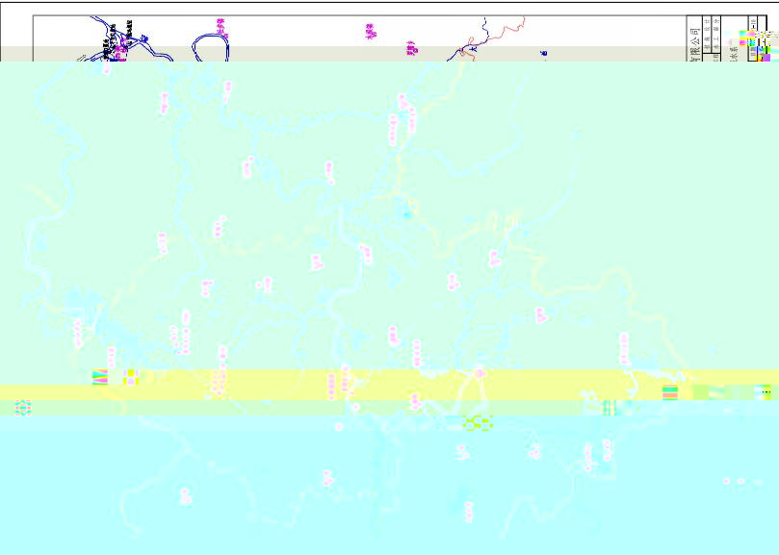

附图5:长明塘水库主副坝纵横断面

附图6 长明塘水库主副坝泄洪箱涵隧洞纵断面图

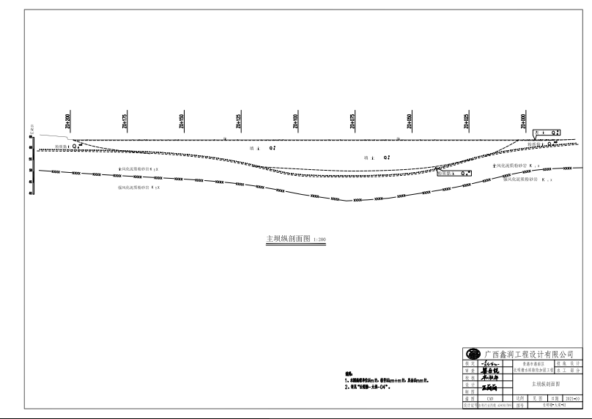

8.2 附表
附表1 长明塘水库工程特性表
附表2 水库险情及抢险情况报告表
附表3 长明塘水库应急抢险专家组成员名单
附表4 长明塘水库防洪抢险队伍负责人通讯联络表
附表5 长明塘水库下游洪水淹没区内基本情况统计表
附表1 长明塘水库工程特性表
 | 序号 | 名 称 |  | 工程特性 |  | 序号 | 名 称 |  | 工程特性
 | 一 | 地理特征 |  |  |  | 7 | 正常蓄水位 |  | 62.52m
 | 1 | 所在地点 |  | 坝址港南区瓦塘镇三多村三多屯 |  | 8 | 死水位 |  | 53.72m
 | 2 | 所在河流 |  | 郁江支流苗背河三多村河 |  | 三 | 水库
 | 3 | 经纬度 |  | 东经109°42′，北纬22°55′ |  | 1 | 总库容 |  | 313.39万m³
 | 4 | 基本地震烈度 |  | Ⅵ度 |  | 2 | 有效库容 |  | 255.56万m³
 | 5 | 设计地震烈度 |  | Ⅵ度 |  | 3 | 调洪库容 |  | 41.53万m³
 | 6 | 高程基准面 |  | 黄海高程系 |  | 4 | 死库容 |  | 16.30万m³
 | 二 | 水文特征 |  |  |  | 四 | 工程效益指标
 | 1 | 流域面积 |  | 1.66km² |  | 1 | 设计灌溉面积 |  | 0.5万亩
 | 2 | 多年平均降雨量 |  | 1440.6mm |  | 2 | 有效灌溉面积 |  | 0.13万亩
 | 3 | 多年平均径流量 |  | 155.4万m³ |  | 3 | 最大实灌 |  | 0.15万亩
 | 4 | 多年平均最大风速 |  | 20m/s |  | 4 | 装机容量 |  | kW
 | 5 | 设计  洪水 | 洪水标准 | 2% |  | 5 | 多年平均发电量 |  | 万kW.h
 | 5 | 设计  洪水 | 雨量 | 24小时281mm |  | 五 | 主要建筑物及设备
 | 5 | 设计  洪水 | 洪峰流量 | 42.47m³/s |  | （一） | 大坝
 | 5 | 设计  洪水 | 下泄流量 | 0.8m³/s |  | 1 | 主坝 | 型式 | 均质土坝
 | 5 | 设计  洪水 | 设计洪水位 | 63.24m |  | 1 | 主坝 | 坝顶高程 | 64.85m
 | 6 | 校核  洪水 | 洪水标准 | 0.2% |  | 1 | 主坝 | 防浪墙顶部高程 | 65.55m
 | 6 | 校核  洪水 | 雨量 | 24小时391mm |  | 1 | 主坝 | 最大坝高 | 13.23m
 | 6 | 校核  洪水 | 洪峰流量 | 63.53m³/s |  | 1 | 主坝 | 坝顶宽度 | 5.0m
 | 6 | 校核  洪水 | 下泄流量 | 0.84m³/s |  | 1 | 主坝 | 坝顶长度 | 200m
 | 6 | 校核  洪水 | 校核洪水位 | 63.84m

接表2-1
序号 | 名称 |  | 工程特性 |  | 序号 | 名 称 | 工程特性
2 | 副坝 | 型式 | 均质土坝 |  | (3) | 进口底高程 | 53.72m
2 | 副坝 | 坝顶高程 | 65.42m |  | (4) | 闸门型式 | 铸铁闸门
2 | 副坝 | 防浪墙顶部高程 | m |  | (5) | 设计流量 | 0.82
2 | 副坝 | 最大坝高 | 6.32m |  | (6) | 启闭设备 | 2×5t电动螺杆式启闭机
2 | 副坝 | 坝顶宽度 | 5.0m |  | 2 | 副坝放水涵管
2 | 副坝 | 坝顶长度 | 65.0m |  | (1) | 型式 | 方形钢筋砼箱涵
（三） | 放水系统 |  |  |  | (2) | 断面尺寸 | B*h=0.8*1.5m
1 | 主坝输水隧洞 |  |  |  | (3) | 进口底高程 | 58.05m
(1) | 型式 |  | 方形钢筋砼箱涵 |  | (4) | 闸门型式 | 铸铁闸门
(1) | 型式 |  | 城门形隧洞 |  | (5) | 最大泄量 | 0.3m³/s
(2) | 断面尺寸 |  | b*h=1.0*1.5 |  | (6) | 启闭设备 | 5t电动螺杆式启闭机
(2) | 断面尺寸 |  | B*h=1.2*1.8

附表2 水库险情及抢险情况报告表
填报时间：
 | 工情 |  | 险情 |  |  | 灾情 |  | 抢险措施 |  |  |  | 备注
 | 设计标准 | 现行标准 | 出险部位 | 出险时间 | 处理 情况 | 险情可能造成的影响 | 可能造成损失 | 技术措施 | 抢险  物资 | 抢险队伍 |  | 备注
 |  |  |  |  |  |  |  |  |  | 部队 | 地方 | 备注
水库
大坝
输水
建筑物
泄水
建筑物
下游堤防
其他
水情 | 水库水位 |  | 蓄水量 |  | 入库流量 |  | 出库流量 |  | 其他 |  |  | 备注
出险时
水情
最新水情
填报单位：（盖章） 填报人： 联系电话
附表3 长明塘水库应急抢险专家组成员名单
姓 名 | 工作单位 | 专 业 | 职务/职称 | 联系方式
李济满 | 武思江水库管理中心 | 建筑与土木工程 | 主任/高级工程师 | 13132664033
徐 畅 | 武思江水库管理中心 |  | 副主任 | 17707856188
刘 芳 | 武思江水库管理中心 |  | 副主任 | 13507858624
廖新仁 | 武思江水库管理中心 | 水利水电工程 | 副主任 | 13978577961
马丽奕 | 武思江水库管理中心 | 机电设备 | 高级工程师 | 13471907482
庞郅键 | 武思江水库管理中心 | 机电设备 | 工程师 | 18278558226
宋树勇 | 武思江水库管理中心 | 土木工程 | 工程师 | 13978579996
容国朝 | 武思江水库管理中心 | 土木工程 | 高级工程师 | 13878540798
梁益技 | 武思江水库管理中心 | 水利水电建筑工程 | 工程师 | 18907856080
吴 健 | 武思江水库管理中心 | 财务 | 工程师 | 13978589637
李怀浩 | 武思江水库管理中心 | 机电一体化工程 | 高级工程师 | 13737579392
莫锡礼 | 武思江水库管理中心 | 土木工程 | 高级工程师 | 15977957260
梁 杰 | 武思江水库管理中心 | 土木工程 | 工程师 | 18978599377
谭 莉 | 武思江水库管理中心 | 土木工程 | 高级工程师 | 13907858982
杨 勇 | 港南区水利局 | 土木工程 | 局长/高级工程师 | 13977507807
黄东标 | 港南区水利局 | 土木工程 | 高级工程师 | 13607857870
高秋木 | 瓦塘镇卫生院 | 卫生 | 院长 | 13397850953
韦彪立 | 瓦塘镇派出所 | 公共安全 | 所长 | 4840031

附表4 长明塘水库防洪抢险队伍负责人通讯联络表
所在县市 | 队伍编号 | 队伍名称 | 领导人姓名 | 职务 | 联系电话
武思江水库管理中心 | 1 | 专业队伍 | 徐 畅 | 副主任 | 17707856188
港南区瓦塘镇三多村 | 2 | 群众抢险队 | 余连科 | 支书、主任 | 18269610858
港南区瓦塘镇湴垌村 | 3 | 群众抢险队 | 叶 锋 | 支书、主任 | 13768453285

附表5 长明塘水库下游洪水淹没区内基本情况统计表
序号 | 受淹乡镇 | 村 名 | 年产值（万元） | 受影响人口数
1 | 港南区瓦塘镇湴垌村 | 老 屋 | 187 | 187
2 | 港南区瓦塘镇湴垌村 | 亚 办 | 196 | 196
3 | 港南区瓦塘镇湴垌村 | 高 岭 | 192 | 192
4 | 港南区瓦塘镇湴垌村 | 坡 塘 | 155 | 155
5 | 港南区瓦塘镇湴垌村 | 下 塘 | 198 | 198
6 | 港南区瓦塘镇湴垌村 | 大 楼 | 145 | 145
7 | 港南区瓦塘镇湴垌村 | 廖 屋 | 183 | 183
8 | 港南区瓦塘镇湴垌村 | 又 昌 | 153 | 153
9 | 港南区瓦塘镇湴垌村 | 生鸡塘 | 186 | 186
10 | 港南区瓦塘镇湴垌村 | 陈公岭 | 175 | 175
11 | 港南区瓦塘镇湴垌村 | 利 兴 | 201 | 201
12 | 港南区瓦塘镇湴垌村 | 水 口 | 191 | 191
13 | 港南区瓦塘镇湴垌村 | 井 塘 | 266 | 266
14 | 港南区瓦塘镇湴垌村 | 余 屋 | 203 | 203
15 | 港南区瓦塘镇湴垌村 | 马上冲 | 251 | 251
16 | 港南区瓦塘镇湴垌村 | 茂 生 | 186 | 186
17 | 港南区瓦塘镇三多村 | 长明塘 | 784 | 980
18 | 港南区瓦塘镇三多村 | 石马塘 | 707.2 | 884
19 | 港南区瓦塘镇三多村 | 石 塘 | 688 | 860
合 计 |  |  |  | 5792

8.3 附件
附件1：大坝历次安全鉴定报告书


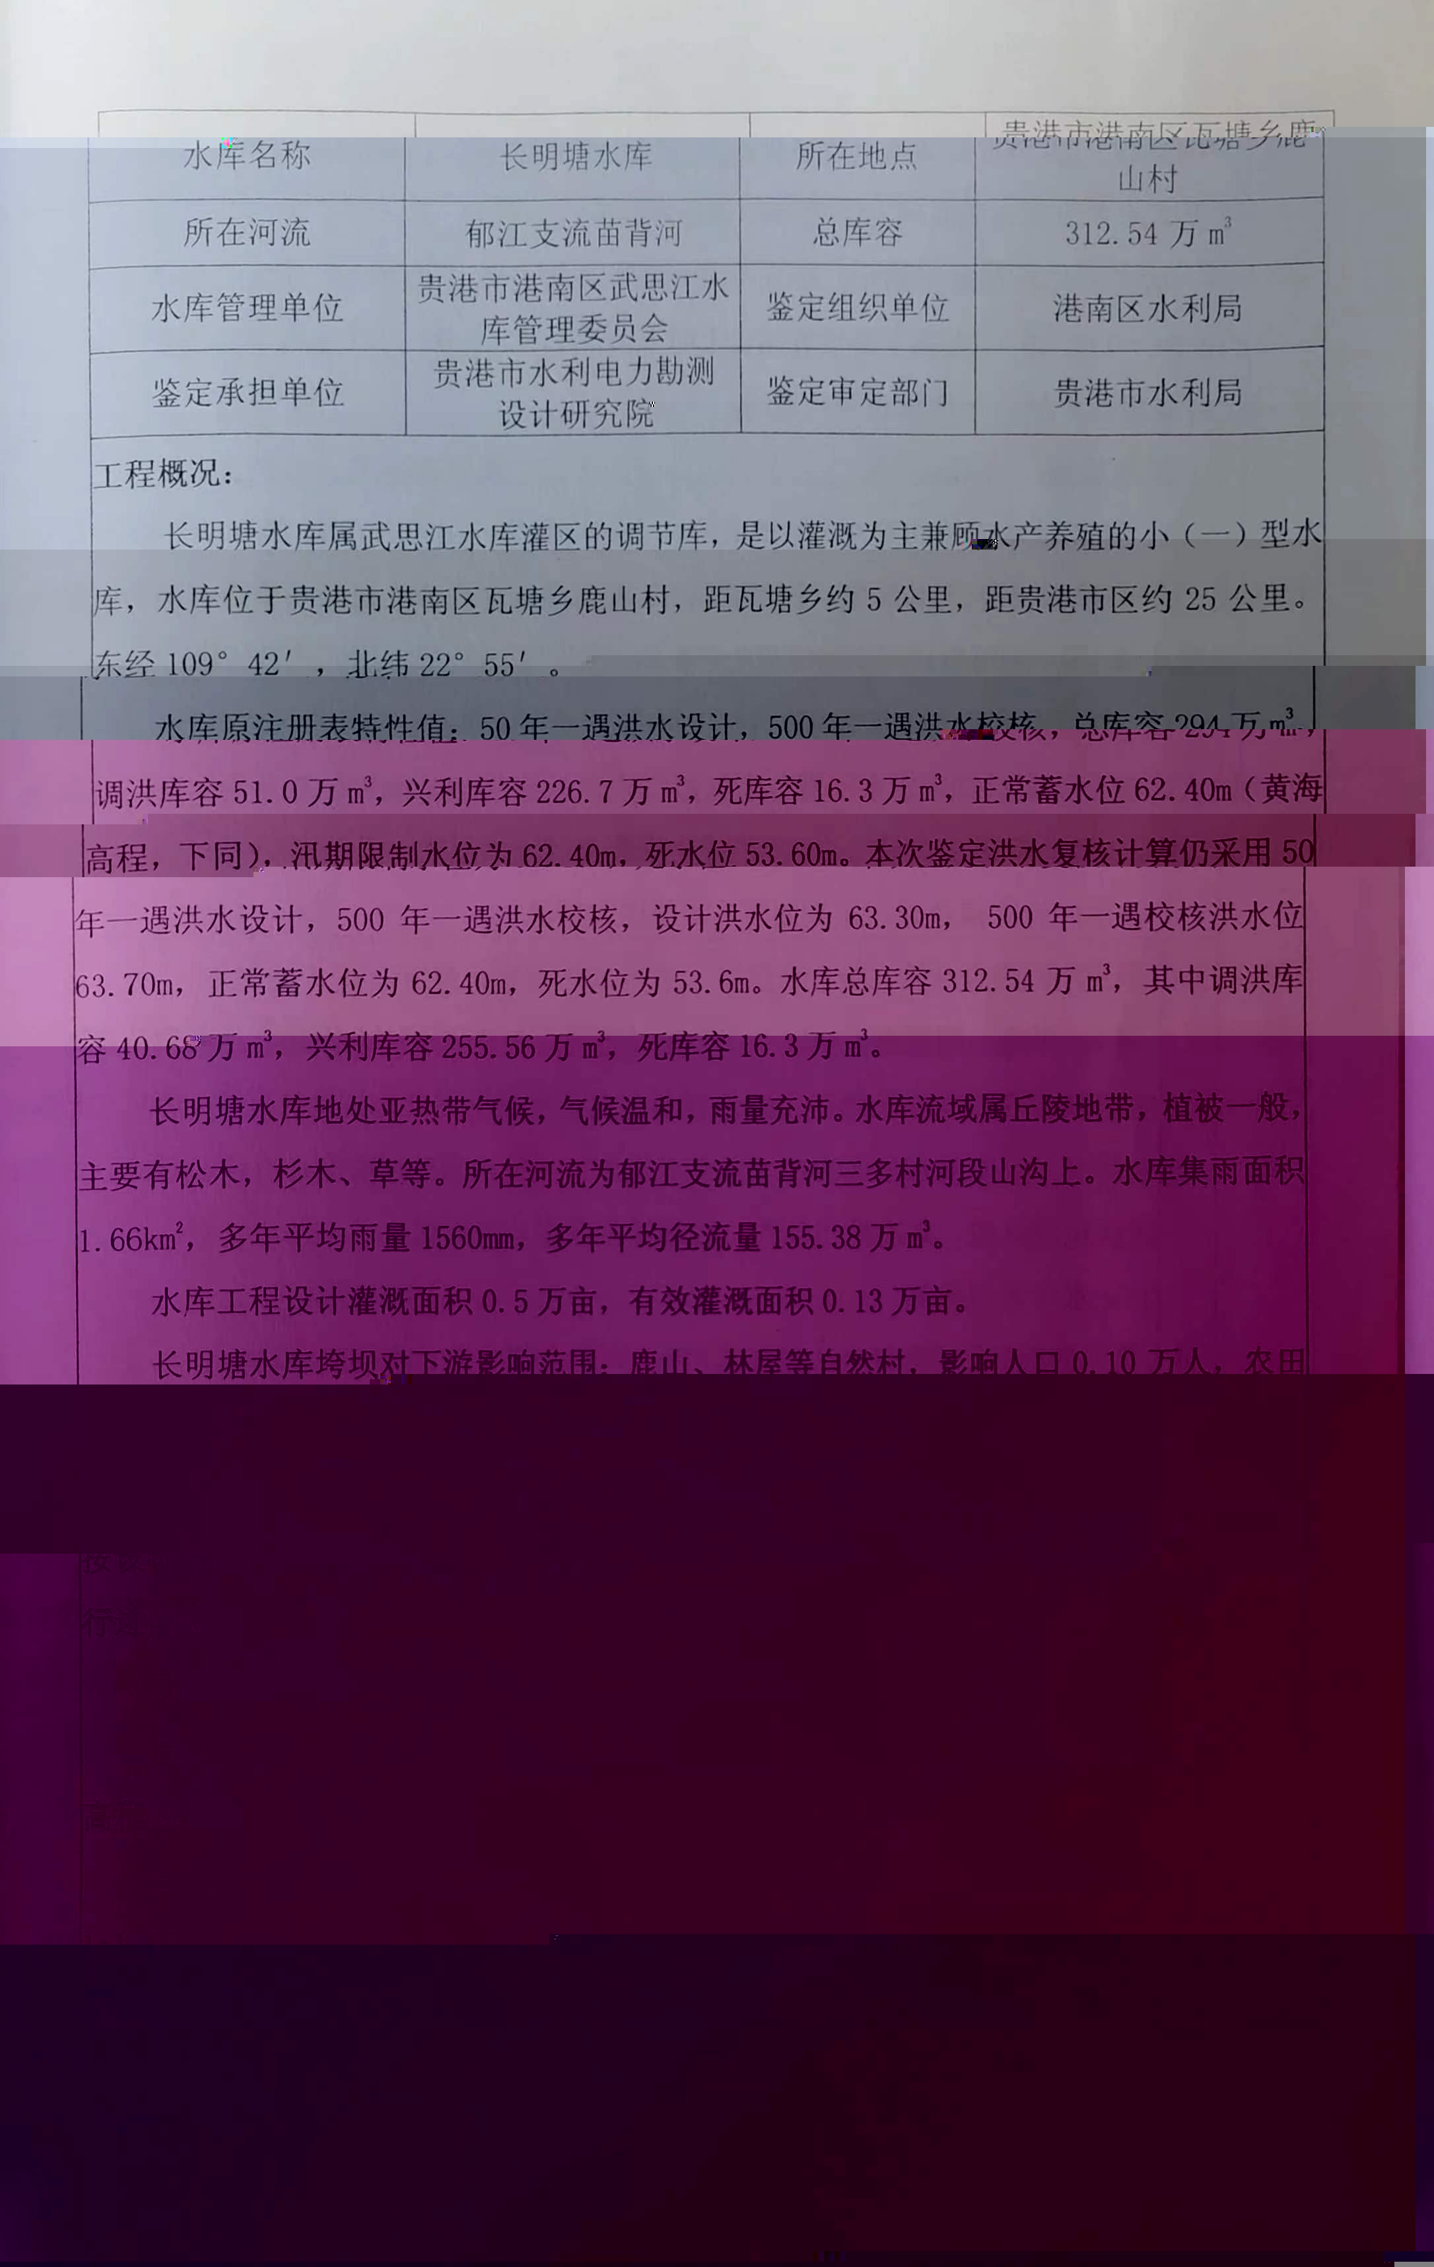
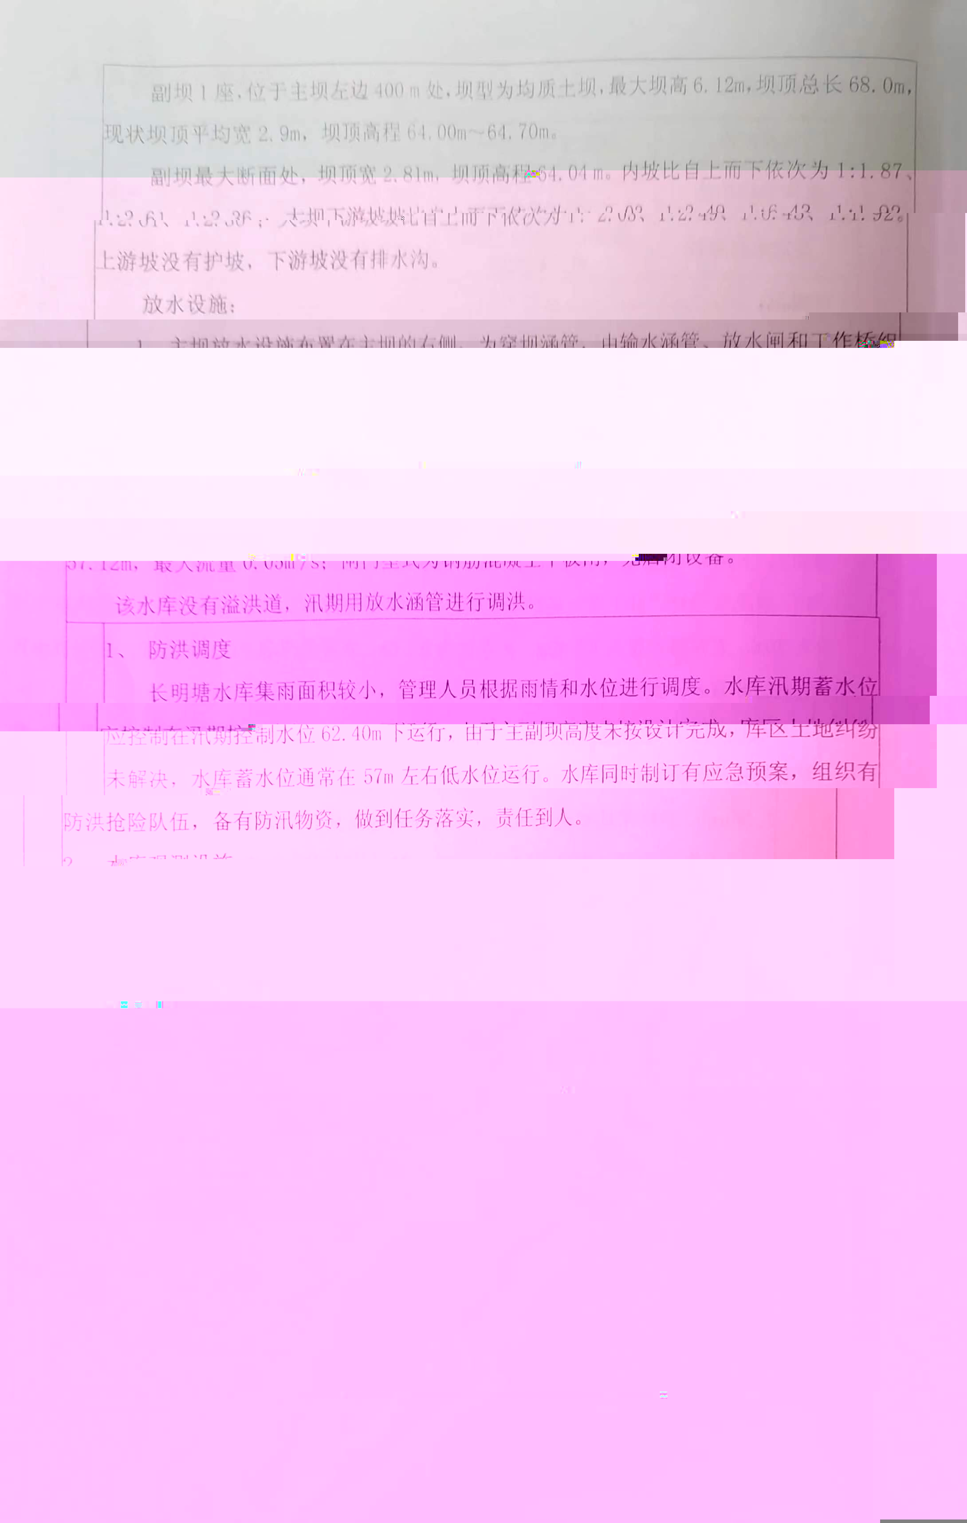


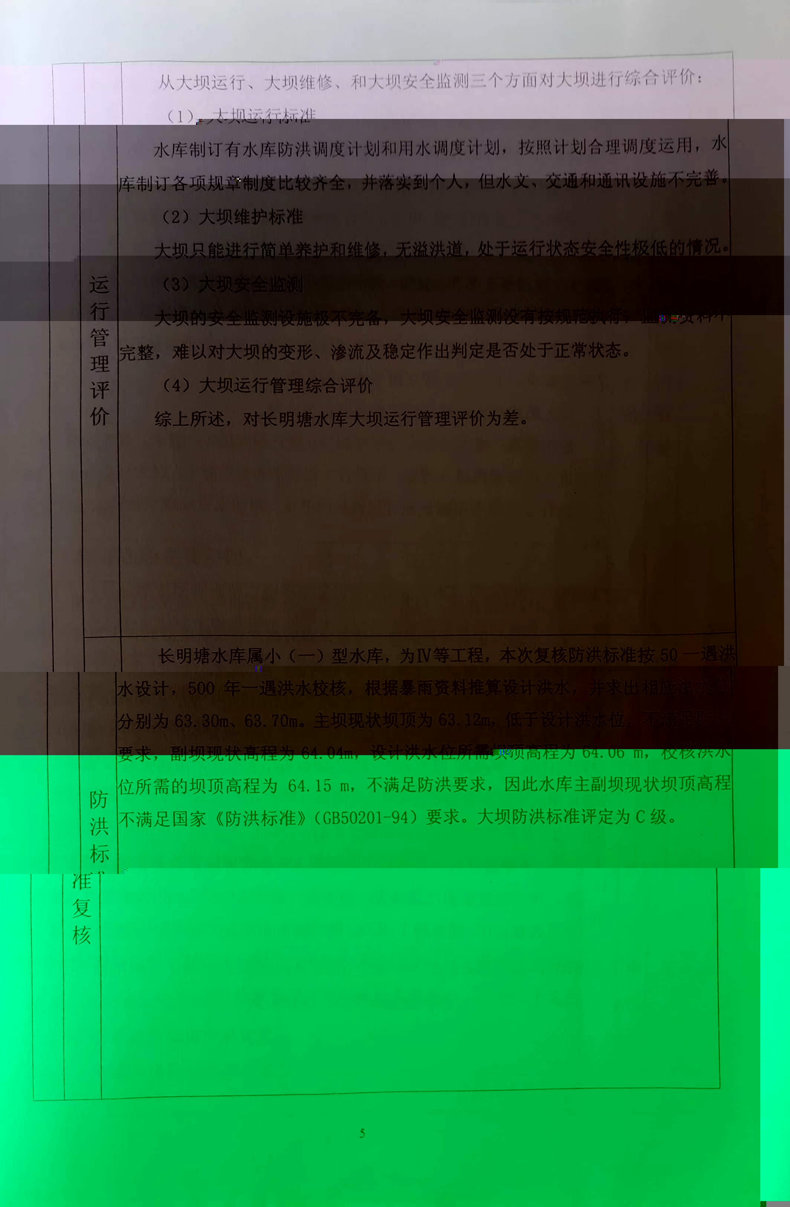
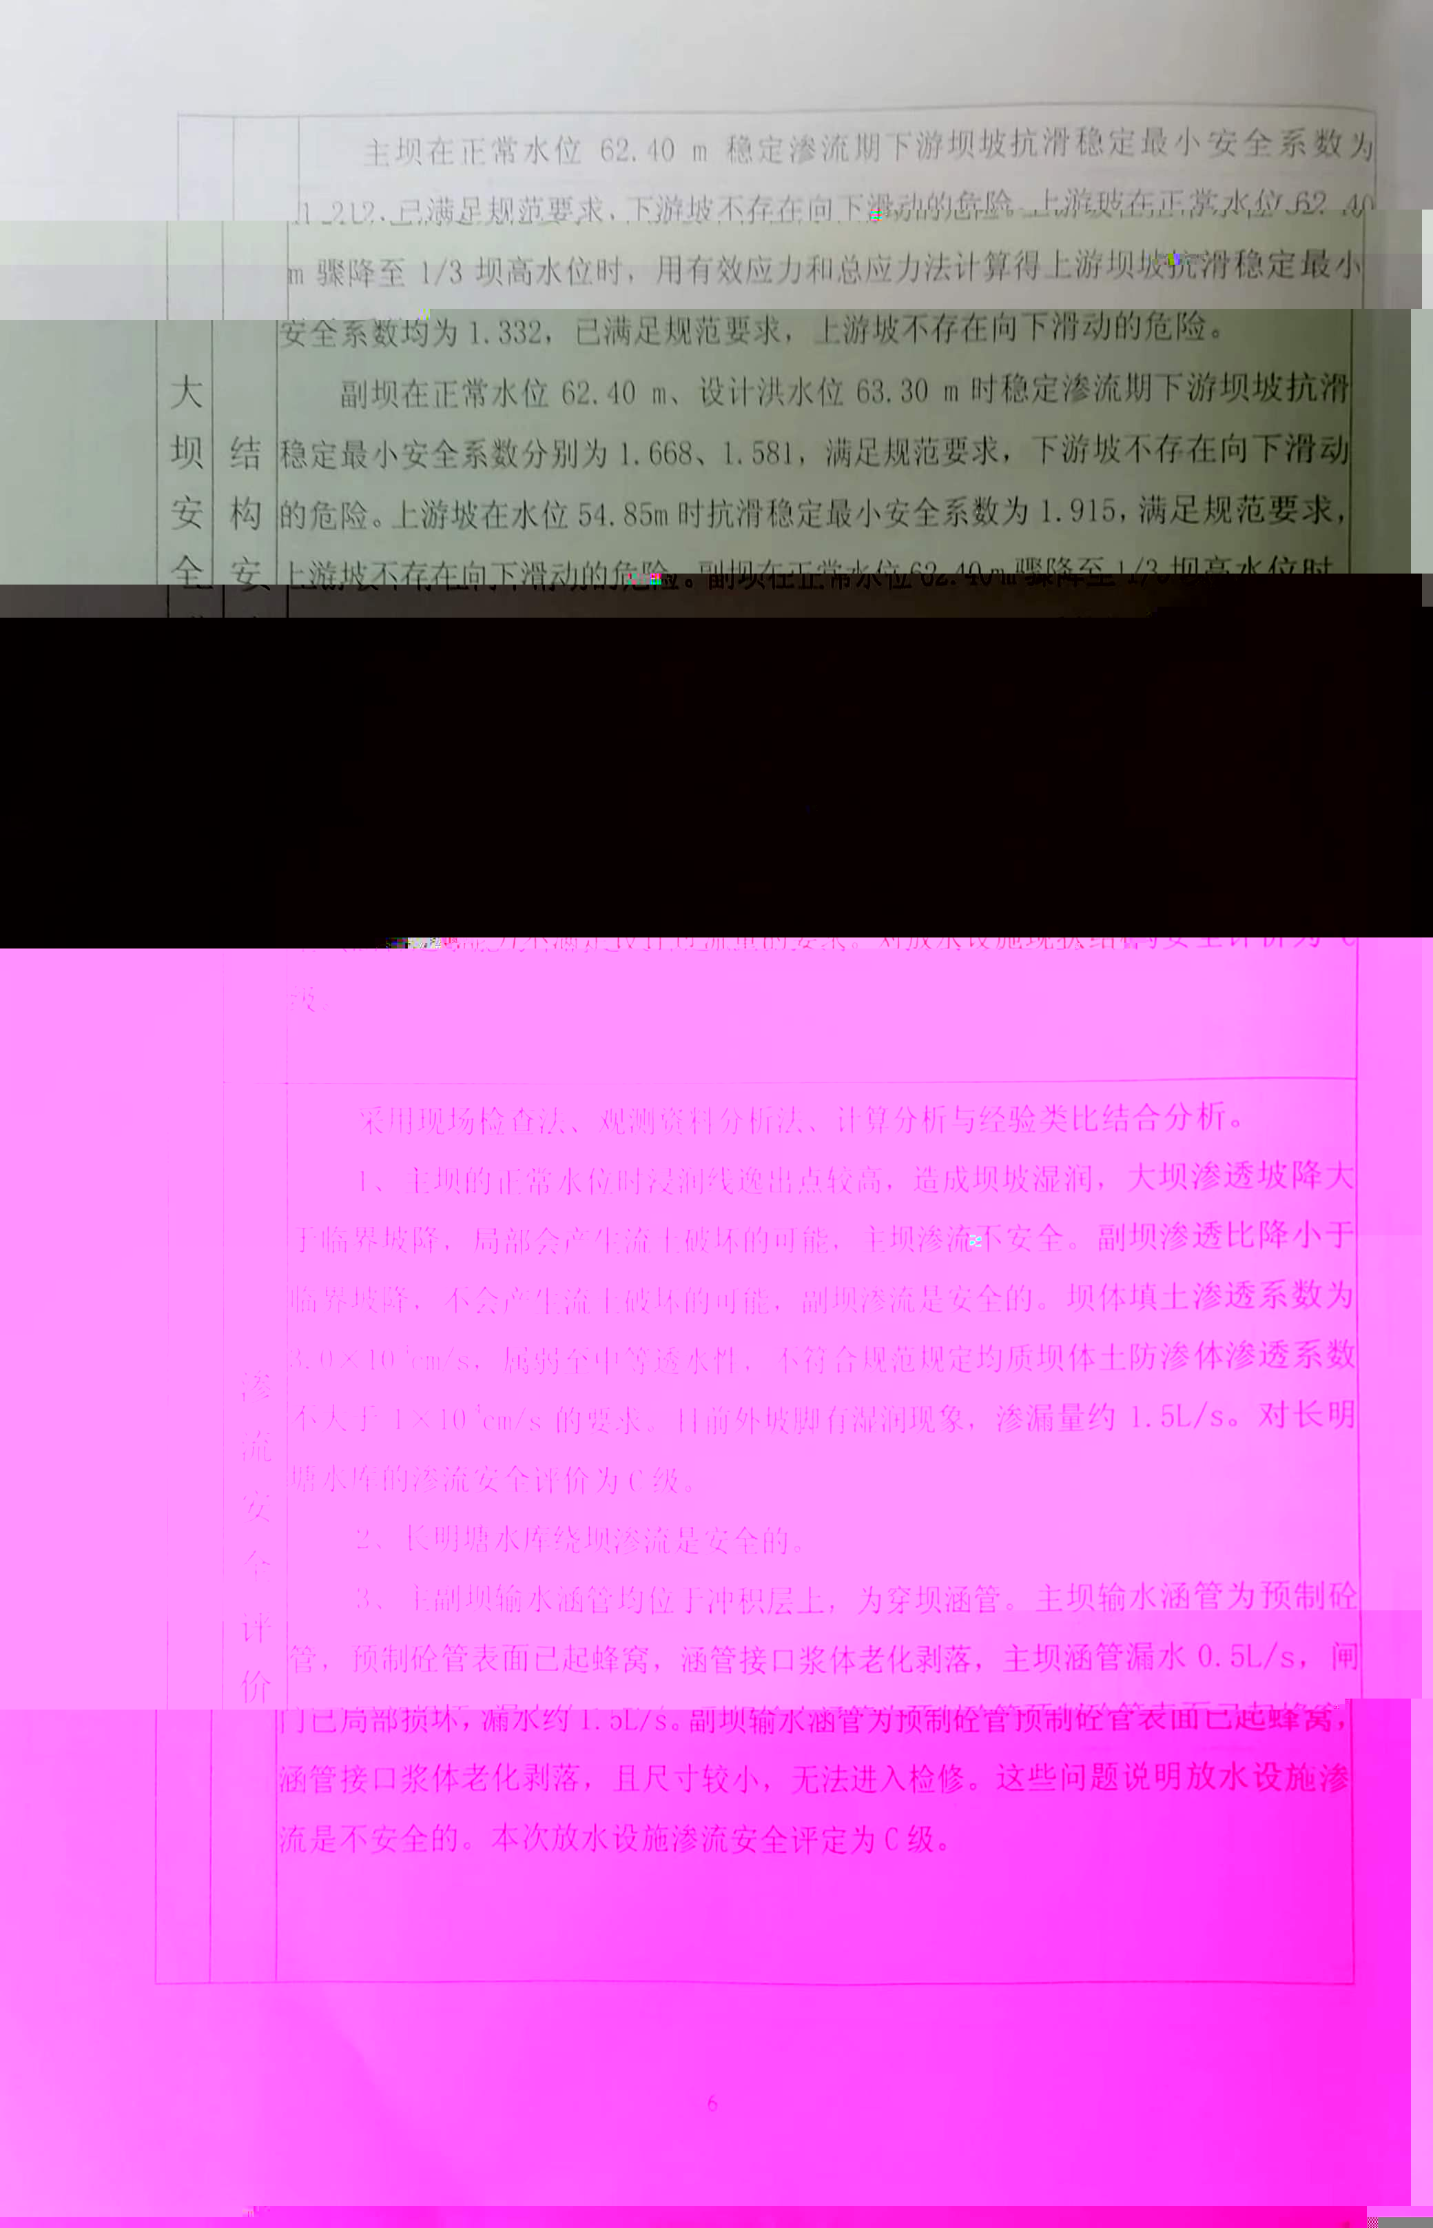


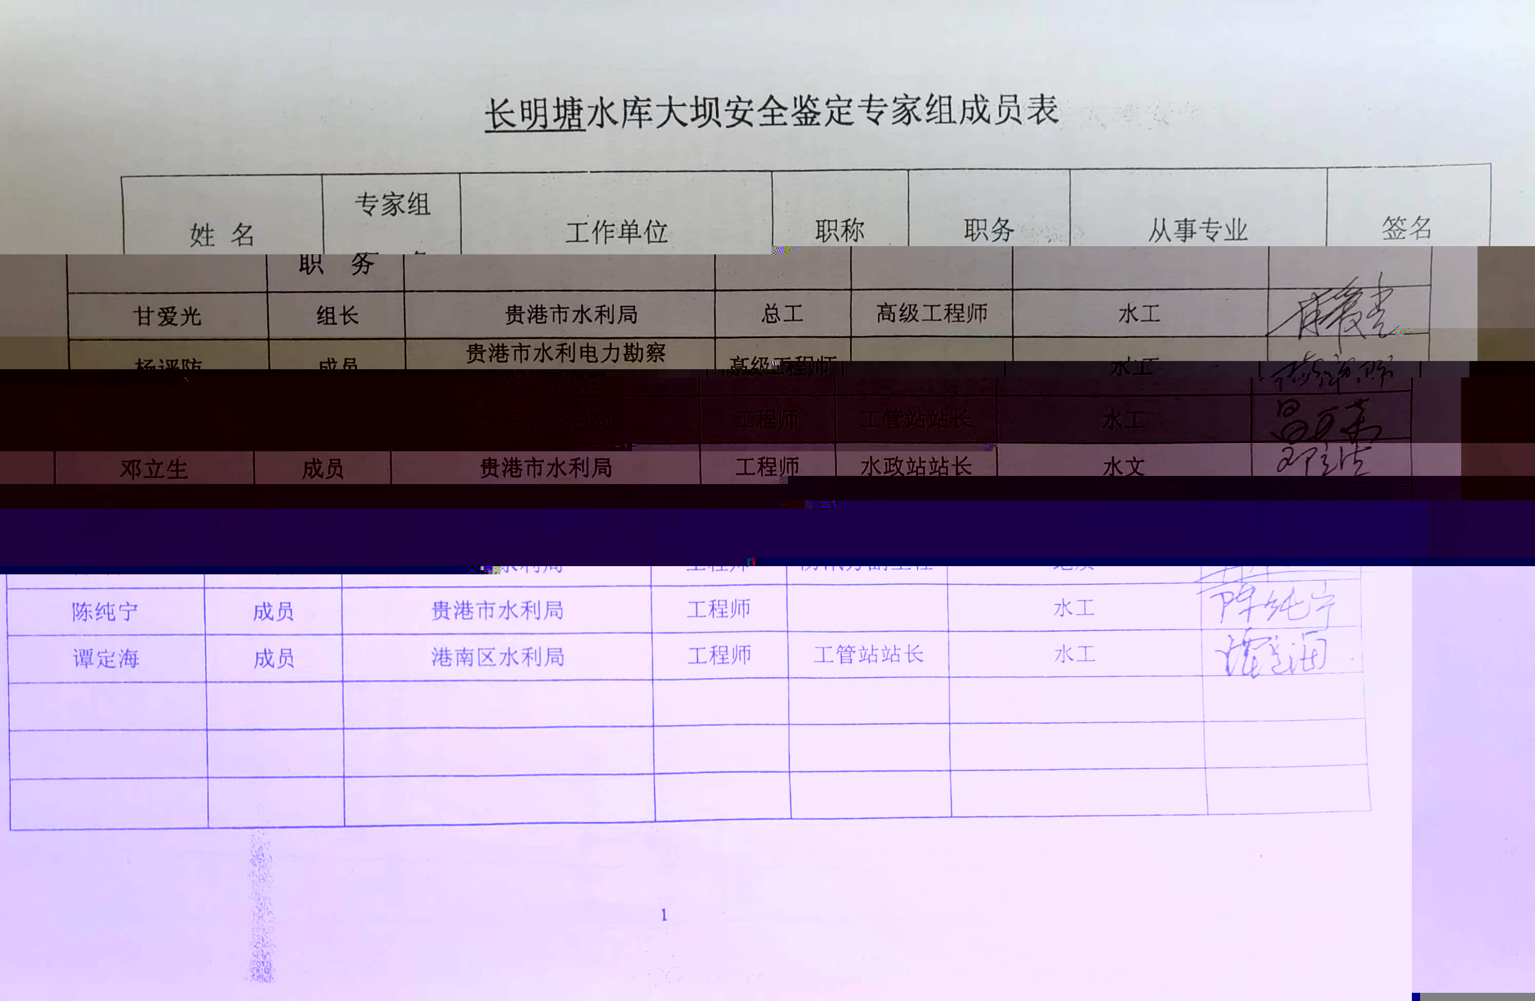
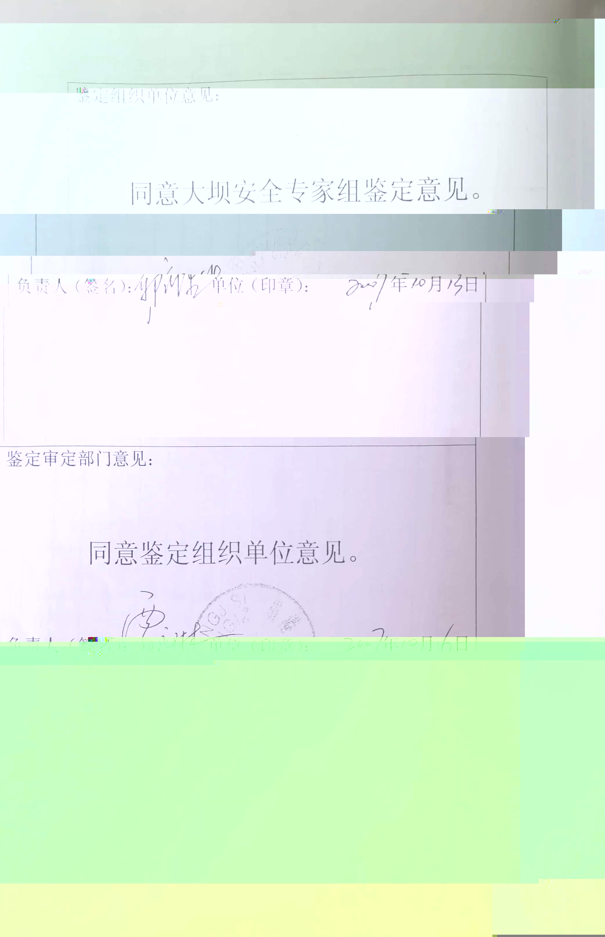

附件2 长明塘水库安全度汛应急预案成员单位联络表
序号 | 单位 | 姓名 |  | 职务 | 办公电话 | 手机号码 | 传真/邮箱
1 | 港南人民武装部 | 领导成员 | 赵建伟 | 政委 |  | 19977559595
1 | 港南人民武装部 | 联络员
16 | 港南区武思水库管理中心 | 领导成员 | 李济满 | 主任 |  | 13132664033
16 | 港南区武思水库管理中心 | 联络员 | 徐 畅 | 副主任 |  | 17707856188
17 | 港南区瓦塘镇政府 | 领导成员 | 刘 璟 | 镇长 |  | 18177598173
17 | 港南区瓦塘镇政府 | 联络员 | 李宗铭 | 副镇长 |  | 13397857839
18 | 港南区瓦塘镇供销社 | 领导成员 | 谭福星 | 主任 |  | 13878575298
18 | 港南区瓦塘镇供销社 | 联络员
19 | 港南区瓦塘镇粮所 | 领导成员 | 叶桂荣 | 所长 |  | 15994567386
19 | 港南区瓦塘镇粮所 | 联络员
20 | 港南区瓦塘镇电信支局 | 领导成员 | 杨文海 | 支局长 |  | 4840104
20 | 港南区瓦塘镇电信支局 | 联络员
21 | 港南区瓦塘镇派出所 | 领导成员 | 韦彪立 | 所长 |  | 4840031
21 | 港南区瓦塘镇派出所 | 联络员
22 | 港南区瓦塘镇卫生院 | 领导成员 | 高秋木 | 院长 |  | 13397850953
22 | 港南区瓦塘镇卫生院 | 联络员
23 | 港南区瓦塘镇三多村 | 领导成员 | 余连科 | 村支书 |  | 18269610858
23 | 港南区瓦塘镇三多村 | 联络员
24 | 港南区瓦塘镇湴垌村 | 领导成员 | 叶 锋 | 村支书 |  | 13768453285
24 | 港南区瓦塘镇湴垌村 | 联络员

